<게임공학과 종합설계기획>

**Treasure Hunter**

**게임 설계 문서**

팀원:

2017180013 박지용

2017182014 박재윤

2017182033 이준혁

지도교수:

이형구 교수님

23.02.04 수정 : 수정된 내용은 빨간색 글씨로 표기,  
수정된 내용에 대한 코멘트는 GitHub에 문서 업로드 시 별도 첨부

**목차**

**게임 개요 ................................... 3p 스코어&스코어보드 .................... 45p**

**개발 방항성 ............................... 4p 데미지텍스트 .............................. 46p**

**게임 구성요소 소개 .................. 6p 개발 일정 및 역할 분담 ........... 47p**

**게임 진행 ................................... 8p 자료 출처 .................................... 48p**

**스테이지 ..................................... 9p**

**로비 화면&로딩 화면 ............... 10p**

**전투 시스템 ................................ 11p**

**캐릭터(클래스) ........................... 14p**

**몬스터 ......................................... 20p**

**몬스터 상세 설정 ...................... 22p**

**아군 AI ....................................... 33p**

**레벨디자인 .................................. 35p**

**사용 아이템 ................................ 37p**

**게임 화면 .................................... 38p**

**이펙트 .......................................... 40p**

**게임사운드 .................................. 41p**

**키 조작 ........................................ 43p**

**카메라 연출 ................................ 44p**

**◈ 게임 개요**

▶ 게임 제목 / 시놉시스

- 게임명: Treasure Hunter (트레저 헌터)

- 주인공 일행(남1, 여1)이 유적에 숨겨져 있다는 보물을 찾아 유적 내부를 탐험하는 스토리

▶ 게임 장르 / 시점

- 2인용 액션 어드벤처

- 기본 시점: 3인칭 숄더 뷰 (특정 상황 : 캐논슈터의 저격 모드에 한해 1인칭으로 변환)

▶ 게임 방향성 및 특징

- 2인이 협력해 몬스터를 처치하고 스테이지를 클리어하는 액션 어드벤쳐 게임

- 강력한 보스와의 긴장감 넘치는 전투

- 다양한 퍼즐 요소와 보스 기믹

- 직관적이면서도 개성 있는 플레이어 캐릭터의 공격 스킬

- 플레이어의 플레이를 학습하는 아군 AI

▶ 유사 게임

- 유사 그래픽 장르 게임: 툼 레이더 시리즈 (고대 유적 배경)

- 유사 플레이 장르 게임: It Takes Two (2인용 어드벤처 장르)

**◈ 개발 방향성**

▶ 개발 목적

- 게임공학과 졸업작품으로 **언리얼엔진5**를 활용한 게임 제작(종합설계 과목)

▶ 개발 환경

- Unreal Engine 5

- Visual Studio, Git, 3DS MAX, Photoshop, Blender, Houdini, Substance 3D Painter 등

▶ 고급 기술요소 및 중점 연구분야

- 콤보 공격(특정 조건을 만족하는 타격 시 새로운 키를 입력해 새로운 모션으로 공격),   
~~탄도 변환(탄환이 날아가는 형태를 기존 언리얼에 없는 새로운 형태로 구현)~~ 등  
개성있는 전투를 위한 공격 시스템 구현

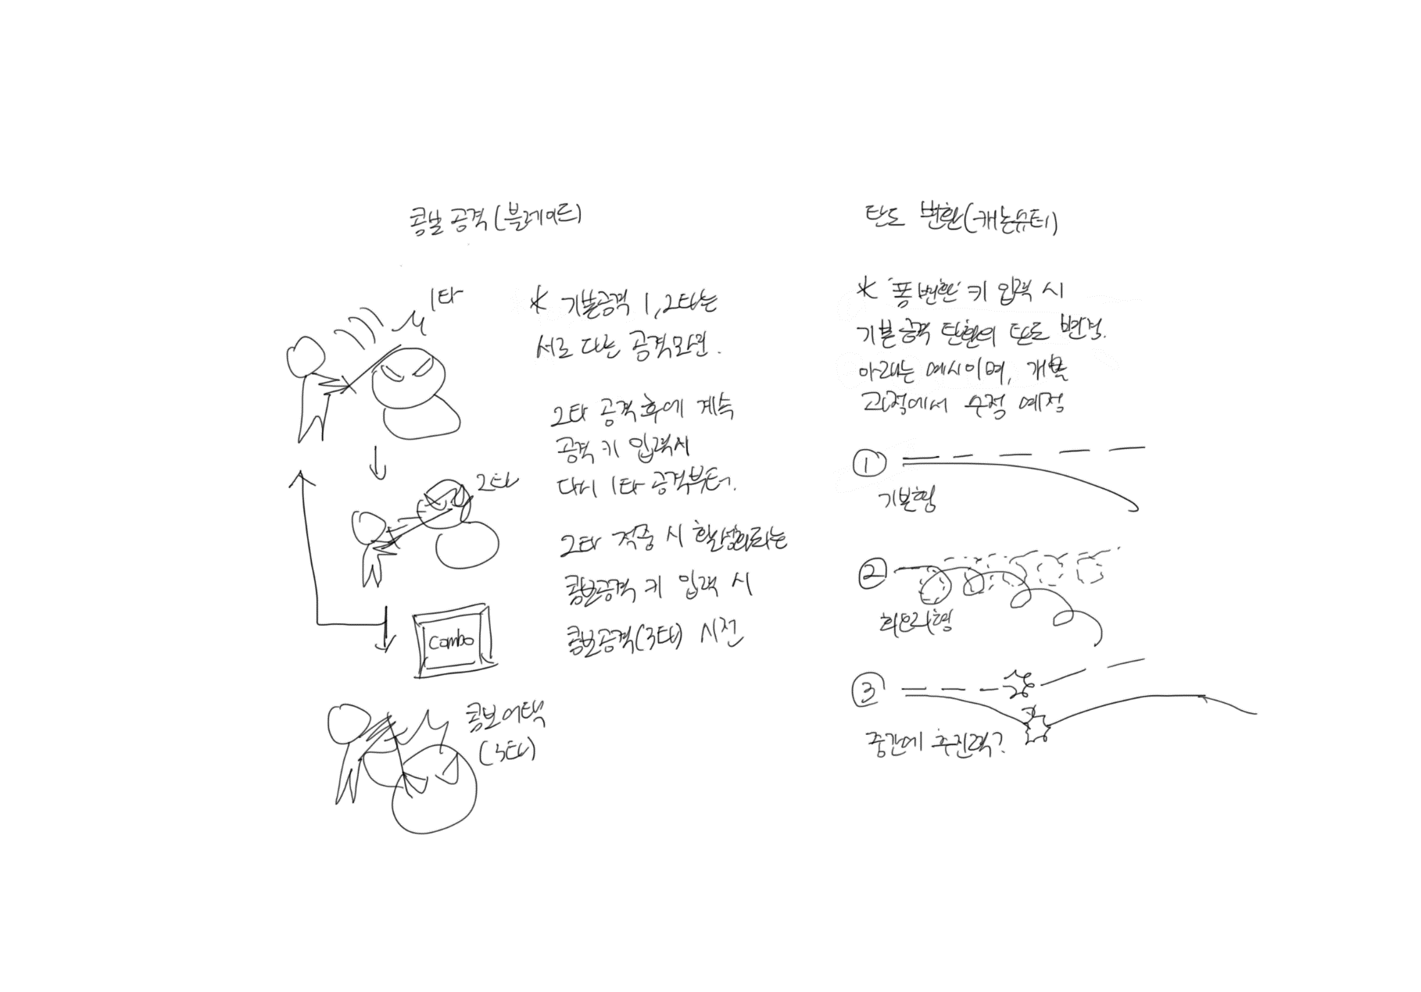

- 캐릭터 및 몬스터의 다양한 애니메이션 자체 구현

- 텍스처 자체 제작하여 지형지물에 입혀 현실적인 느낌의 스테이지 구현

- 불꽃 이펙트(골렘 몬스터 Hit 이펙트): 타격 지점을 기준으로 무작위 방향으로 흩어지는 불꽃 구현

- 피 튀기는 이펙트(인간/동물형 몬스터 Hit 이펙트): 공격 진행 방향의 반대 방향으로 뿜어져나오는 피 이펙트 구현

- 공격 무기, 타격 대상의 종류, 타격 지점까지의 거리 등에 따라 이펙트가 구분되도록 함

- 플레이어의 플레이를 학습하여 강화되는 아군 AI 구현

**◈ 게임 구성요소 소개** *세부규격 등의 자세한 내용은 뒤에서 하나씩 따로 다룸

▶ 월드(맵) 소개

- 게임 월드는 2개의 스테이지로 나누며 각 스테이지의 테마(콘셉트)는 다음과 같이 제작한다.

* 1스테이지 클리어 연출은 추후 개발 상황에 따라 변경될 수 있음

- 각 스테이지에는 컨셉에 맞는 몬스터들과 보스를 배치한다.

▶ 플레이어 캐릭터 소개

- 2종의 캐릭터가 있으며, 각 플레이어는 게임 시작 시 서로 다른 랜덤한 캐릭터로 시작한다.  
각 캐릭터는 고유 무기와 스킬을 사용할 수 있으며, 공통적으로 이동/구르기/점프를 할 수 있다.

* 캐릭터 컨셉 스케치. 캐논슈터의 콘셉트는 상당 부분 변경되었음

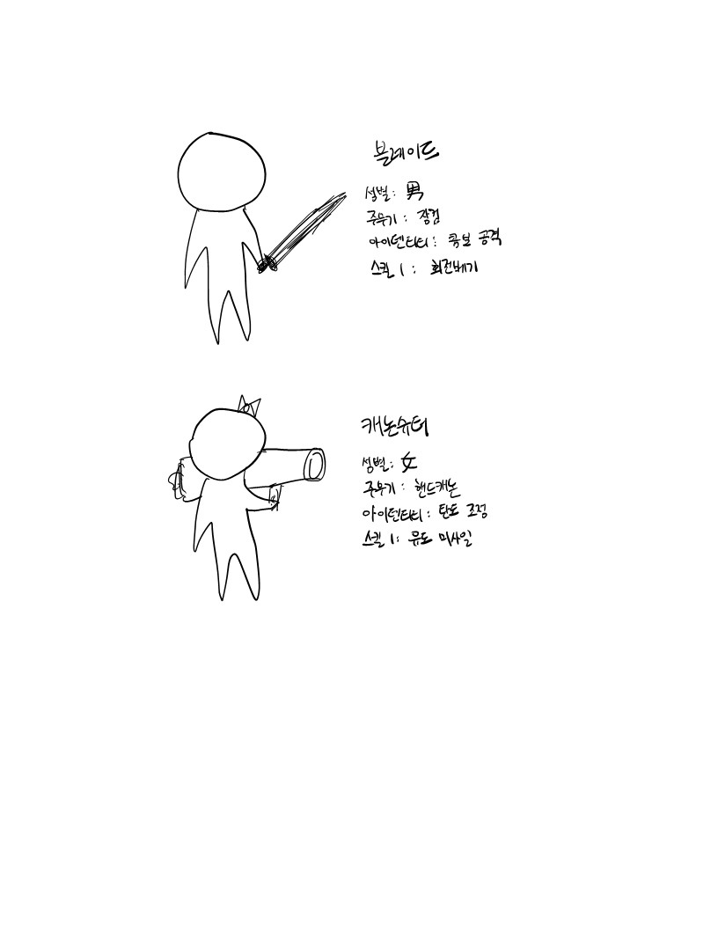

▶ 몬스터 소개

- 필드 존에서 등장하는 ‘일반 몬스터’와 보스 존에서 등장하는 ‘보스 몬스터’로 구분된다.

~~* 몬스터 초기 컨셉 스케치 (폐기)~~

**◈ 게임 진행**

▶ 게임 핵심 흐름도

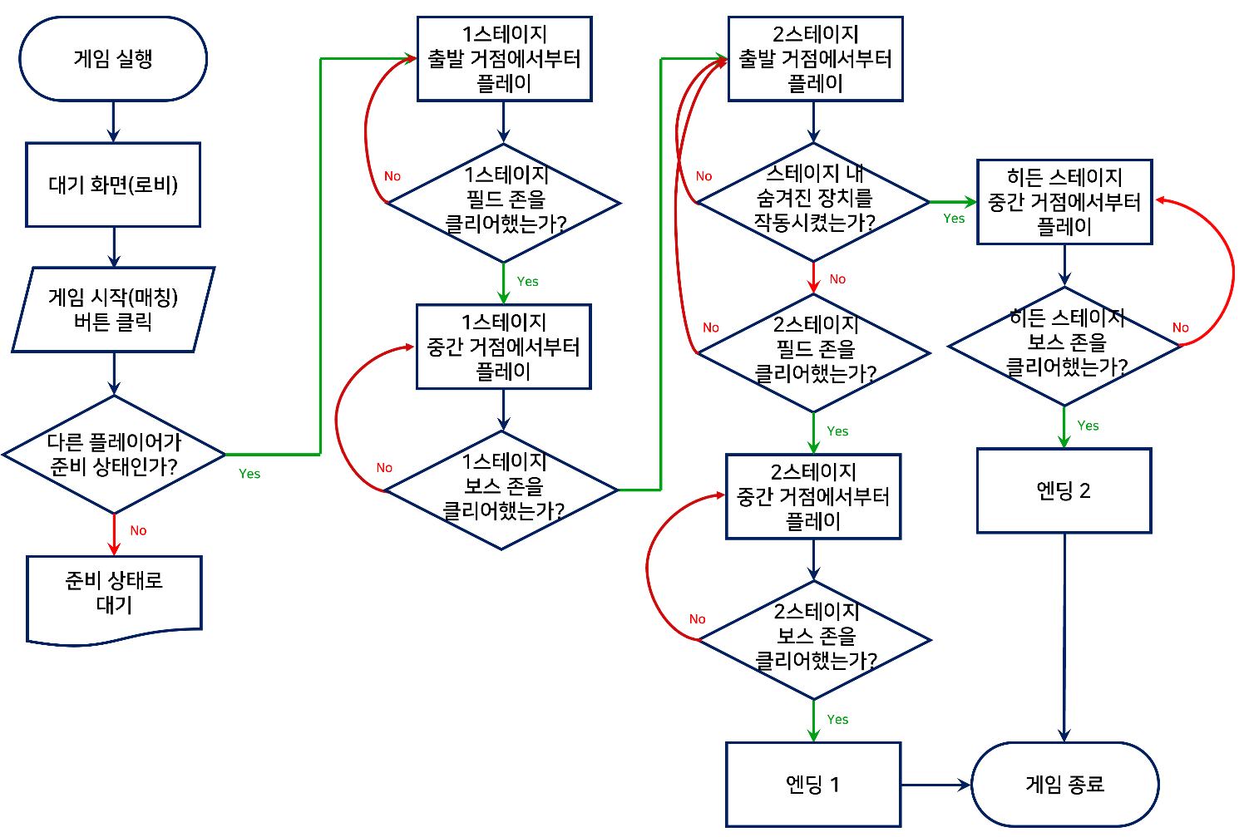

* 히든 스테이지 및 엔딩 2는 1,2스테이지가 완전히 구현된 이후 제작 고려

- 위는 게임에 진입하고 플레이하는 과정까지의 핵심 흐름도이다. (일부 선택지 생략)

- 필드 존 클리어의 조건은 ‘한 캐릭터라도 중간 거점에 도착하는 것’이며,   
보스 존 클리어의 조건은 ‘보스 몬스터를 처치하는 것’이다.

- 게임 시작 시 각 플레이어의 캐릭터는 각자 다른 캐릭터로 랜덤하게 선택되도록 한다.

**◈ 스테이지** * 몬스터 배치, 함정 배치 등은 아래 레벨디자인 항목 등에서 추가로 다룸

▶ 스테이지 콘셉트

- 1스테이지 테마는 고대 유적, 2스테이지 테마는 유적의 지하에 용암으로 뒤덮혀있는 또 다른 유적지라는 콘셉트로 지형지물과 텍스처, 배경을 디자인한다.

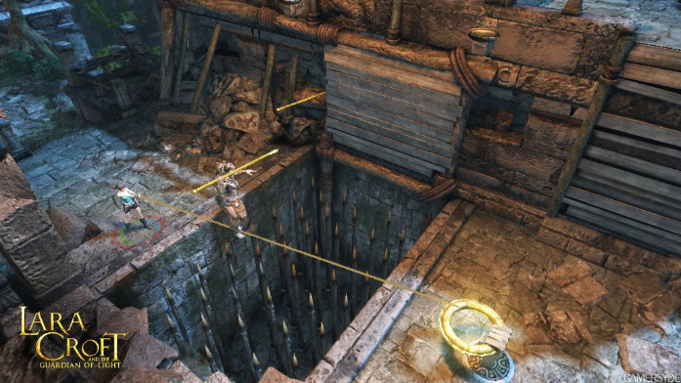

(고대 유적 콘셉트 예시 : 라라 크로프트와 빛의 수호자)

* 자세한 스테이지 콘셉트 묘사는 ‘레벨디자인 별첨문서 편집본.pptx’ 참고

▶ 스테이지 진행

- 각 스테이지 내에서는 ‘필드 존’과 ‘보스 존’으로 구별되며, 필드 존에는 일반 몬스터와 함정들, 보스 존에는 보스 몬스터가 존재한다. 필드 존을 클리어(모든 몬스터 처치)하고 해당 스테이지의 마지막 세이브포인트(중간 거점) 도착 후, 중간 거점 바로 뒤에 있는 포탈에 캐릭터가 접근 시 보스 존에 입장된다.

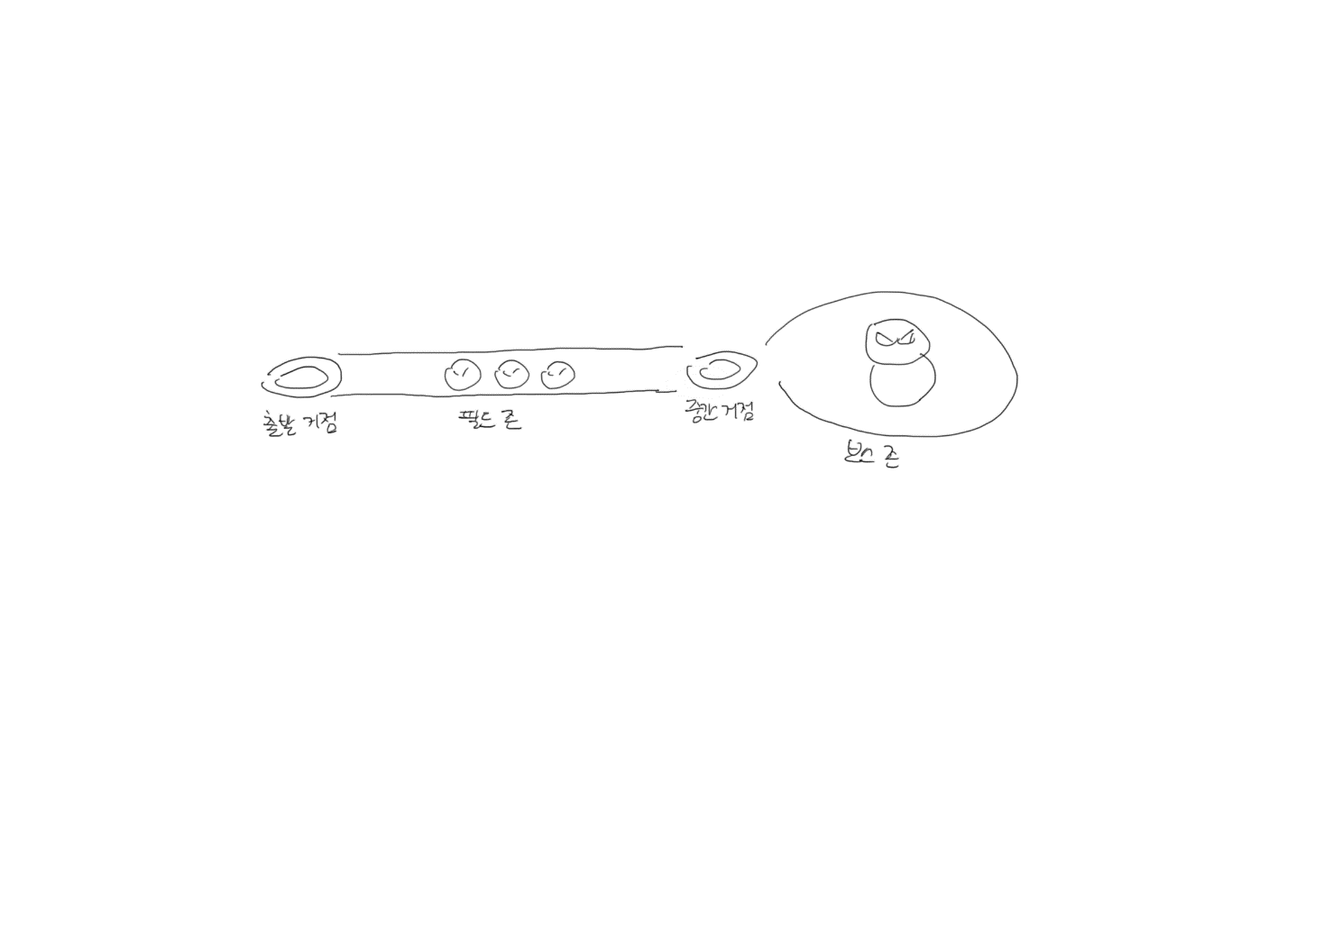

- 클리어 실패 시 두 플레이어 모두 이전 체크포인트(거점)에서 부활하여 재시작한다.

~~- 보스 존을 클리어하면 유적이 무너지는 연출 후 다음 스테이지로 이동시킨다.~~

**◈ 로비 화면 & 로딩 화면** * 이하 모든 UI의 클릭 가능한 부분은 검은색 테두리로 표시

▶ 로비 화면 UI

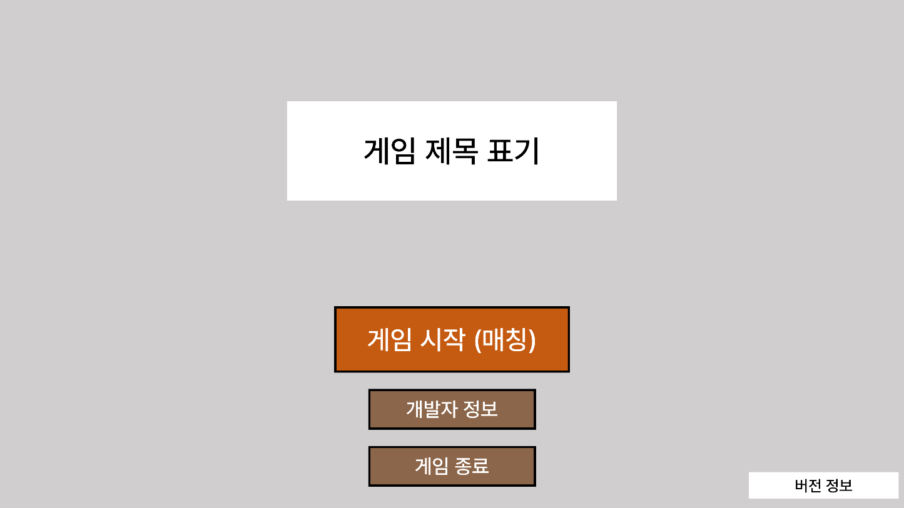

- ‘게임 시작 (매칭)’ 클릭 시 상대의 준비 상태를 확인한다.  
 -> 상대가 준비 상태일 경우 : 상대 플레이어와 연결 및 게임 시작  
 -> 상대가 준비 상태가 아닌 경우:   
 1. ‘준비 상태’로 전환  
 2. ‘매칭 중...’으로 텍스트 변경

- ‘개발자 정보’ 클릭 시 팝업창을 생성한다.

- ‘게임 종료’ 클릭 시 프로그램을 종료한다.

▶ 로딩 화면 UI

- 검은 바탕화면 + 우측 하단에 ‘불러오는 중...’ 텍스트 표시(흰색 폰트)

**◈ 전투 시스템**

▶ 핵심 전투규칙

- 플레이어는 자신의 캐릭터를 조종해 이동, 공격 등의 행동을 할 수 있으며, 적 몬스터들을 처치하고 정해진 구간을 통과하여 다음 단계로 진행할 수 있다.

- 두 플레이어의 캐릭터가 모두 사망할 경우 공략 실패로 간주되고 거점(세이브포인트)에서 부활한다.

- 마지막 스테이지의 보스 존에서 보스를 처치할 경우 게임에서 승리한다. (게임 목표)

▶ 용어 정의

|  |  |
| --- | --- |
| 용어 | 설명 |
| 유닛 | 캐릭터/몬스터 등의, 타 개체에게 피해를 입힐 수 있는 개체 |
| 전투 | 유닛 간에 피해를 입히는 행동 |
| 버프 | 특정 유닛에게 일정 시간 동안 긍정적인 영향을 끼치는 효과 |
| 디버프 | 특정 유닛에게 일정 시간 동안 부정적인 영향을 끼치는 효과 |
| 피격이상 | 넘어짐 (진행 중이던 액션 즉시 취소/3초 간 액션 불가) |
| 사망 | 캐릭터 또는 몬스터가 체력이 0이 되면 진입하는, 행동불능 상태 |
| 부활 | 생존한 다른 캐릭터의 거점 도착, 또는 모든 캐릭터 사망 등  특정 조건 충족 시 사망 상태가 해제되고 거점에서 부활하는 것 |
| 낙사 | 캐릭터가 절벽이나 용암 등으로 떨어졌을 경우 즉시 사망 상태가 되는 것  * 일정 시간 이상 낙하하는 경우 점프로 인한 낙하가 아니라고 판단하여 사망 처리.  또는 낙사 판정 구역에 닿을 시 즉시 사망하도록 처리해도 됨 |
| 시전 시간 | 특정 액션을 사용하는 데 걸리는 시간(=애니메이션 재생 시간)  시전 시간 중에는 딜레이와 마찬가지로 다른 행동을 할 수 없음 |
| 쿨타임 | 특정 액션에 대해 한 번 사용 시 다음 동작 사용 가능까지의 시간 (키 입력 시점 기준) |
| 딜레이 | 특정 액션 사용 시 다른 행동을 할 수 없는 시간(액션 종료 시점 기준) |

▶ 유닛 공통 능력치 정의

|  |  |  |
| --- | --- | --- |
| 능력치명 | 변수명 | 설명 |
| 공격력 | atk | 기본 공격 1타 당 적에게 입힐 수 있는 피해량 |
| 체력 | hp | 0이 되면 사망 상태가 됨 |
| 이동속도(=속도) | spd | 1초 동안 움직일 수 있는 거리(cm) |

▶ 데미지 산출 및 체력 계산

- 유닛이 가하는 모든 공격에는 최종적으로 0.95~1.05 사이의 랜덤 계수를 곱한다.  
> 매번 똑같은 수치의 피해량이 출력되는 것에 의한 유저의 단조로운 경험을 막기 위한 장치로,  
 필요없다고 판단되면 랜덤 계수는 추가되지 않을 수 있음

- 최종 피해량: (공격력) * (공격/스킬 별 적용 계수) * (랜덤 계수)

- 피해를 입은 유닛의 체력이 0 이하가 되면 사망 처리한다.

▶ 캐릭터 사망 및 부활(2인 플레이 기준)

- 한 캐릭터만 사망 시 나머지 한 캐릭터는 계속 게임을 진행하며, 이 상태에서 새로운 거점에 도착 시 세이브를 진행하고 새로운 거점에서 사망한 캐릭터를 부활 처리한다.

- 두 캐릭터 모두 사망 시 두 캐릭터 모두 마지막으로 저장된 거점에서 부활한다.

▶ 버프 종류

|  |  |  |  |  |
| --- | --- | --- | --- | --- |
| 버프 | 적용 중 효과 (레벨은 n으로 표시) | 지속시간 | 최대 중첩 | 이펙트/표시 |
| 무적 | 적의 모든 공격에 면역되며, 디버프가 갱신되지 않는다. | - | 1스택 | 흰색 외곽선 |
| 슈퍼아머 | 대상을 기절시키는 적의 공격에 피격되어도 기절하지 않는다.  (피해는 정상적으로 적용) | 특정 액션  시전 중 | 1스택 | 노란색 외곽선 |
| 공격력 증가 n Lv | 공격력이 (n*20)% 증가한다. (1~5레벨) | - | 2개 | 캐릭터 주위 바닥에 붉은 오라 표시 |
| 방어력 증가 n Lv | 받는 피해량이 (n*20)% 감소한다.  (1~5레벨) | - | 2개 | 캐릭터 주위 바닥에 푸른 오라 표시 |
| 이동속도 증가 n Lv | 이동속도가 (n*20)% 증가한다. (1~5 레벨) | - | 2개 | 캐릭터 주위 바닥에 초록색 오라 표시 |

- 모든 ‘능력치 증가’ 디버프는 같은 능력치를 증가시켜주는 디버프를 기준으로 2개까지 중첩 허용하며, 2개의 능력치는 곱연산이 아닌 합연산으로 적용한다. (3개 초과 시 가장 높은 수치 2개만 적용)  
(예1: ‘이동속도 증가 3Lv’ + ‘이동속도 증가 4Lv’ : (+60%) + (+80%) -> 이동속도 총 140% 증가)  
(예2: ‘방어력 증가 5Lv’ + ‘방어력 증가 5Lv’ : (-50%) + (-50%) -> 받는 피해량 100% 감소)  
* 디버프 계산식에 대한 내용은 개발 과정에서 변경될 수 있음

▶ 디버프 종류

|  |  |  |  |  |
| --- | --- | --- | --- | --- |
| 디버프 | 적용 중 효과 (중첩 단계는 n으로 표시) | 지속시간 | 최대 중첩 | 이펙트 |
| 출혈 | 초당 (n*2)%에 해당하는 피해를 입는다. | 5초 | 5스택 | - |
| 둔화 | 이동속도가 (n*10)% 감소한다. | 5초 | 9스택 | 바닥에 원형 장판 표시 |
| 속박 | 이동속도가 100% 감소한다. | - | 1스택 | 바닥에 X자 표시 |

- 모든 디버프는 동일한 디버프가 남아 있는 상태에서 다시 적용될 경우 지속시간을 초기화한다.

▶ 몬스터 사망

- 몬스터는 사망 시 해당 위치에서 ‘처치’ 이펙트를 발생시키며 즉시 제거된다.

▶ 그 외 사항

- ‘방어력’ 능력치는 별도 구현하지 않으며, 버프 효과 중 ‘방어력 감소’는 받는 피해량 계산 시 일정량의 피해를 감소하여 적용시키는 방식으로 버프 효과를 설계한다.

- 치명타 관련 시스템과 ‘치명타율’ 등의 관련 능력치는 이미 랜덤계수 도입으로 인해 데미지의 랜덤성이 존재하며, 치명타를 노란 글씨로 표기하기보단 각 클래스별 강력한 공격을 노란 글씨로 표기하는 쪽이 낫다고 판단하여 해당 능력치를 제거하였다.

- ‘공격 속도’ 능력치는 무기별로 콤보 횟수(롱소드)나 폼(핸드캐논)에 따라 차이가 크고,  
공격 시전 속도를 단축시켜 주는 별도의 버프나 아이템이 없어 해당 능력치를 제거하였다.

**◈ 캐릭터(클래스)**

▶ 캐릭터 클래스

- 2개의 클래스(캐릭터)가 존재하며 각 클래스별 특성은 다음과 같다.

|  |  |  |  |
| --- | --- | --- | --- |
|  | **블레이드** | **캐논슈터** | **개발 참고사항** |
| 성별 | 남 | 여 | 동일한 캐릭터 모델 사용 / 헤어만으로 성별 구분 |
| 주무기 | 롱소드 | 핸드캐논 | 롱소드는 일반적인 검 모델링, 핸드캐논은 온라인게임 '메이플스토리'의 캐논슈터 참고 |
| 기본 공격 | 베기 | 탄환 발사 |  |
| 아이덴티티 | 콤보 공격 | 공격 타입 변환 | 블레이드 콤보 공격 조건(2타 적중) 만족 시 스킬 슬롯 위쪽에 콤보 공격 아이콘 출력, 캐논슈터 공격 타입 변환 시 스킬 슬롯 위쪽에 현재 타입에 따른 각각 다른 아이콘 출력 |
| 기본공격 1,2타는 별개의 모션과 딜레이, 피해량 등을 가지며 2타 적중 후 일정 시간 내에 우클릭 시 콤보 공격(3타) 사용 가능 | 우클릭 시 무기의 공격 타입이 변경되며, 무기는 현재 타입에 따라 연사속도 등에 차이가 있는 탄환을 발사한다. |
| 스킬 | 회전베기 | 유도 미사일 | 각 스킬은 마나 100을 소모하며 별도의 쿨타임은 없음  (시연 시 치트 모드로 스킬 무한 사용이 가능하도록 함) |
| 스킬 설명 | 전방으로 칼을 뻗은 상태에서 10회 회전하며 주위에 피해를 줌 | 무기에서 미사일이 발사되어 가장 가까운 적을 타격함 |

▶ 캐릭터 고유 능력치 * 각 능력치 별 설명은 ‘전투 시스템’ 항목에서 확인

|  |  |  |  |  |  |
| --- | --- | --- | --- | --- | --- |
| 능력치 | 기본 수치 | | 변수명 | 계산 시 | 표기 단위 |
| 블레이드 | 캐논슈터 |
| 최대 체력 | 25,000 | | max_hp | 실수 값 | 정수 |
| 현재 체력 | 25,000 | | hp | 실수 값 | 정수 |
| 최대 마나 | 100 | | max_mp | 실수 값 | 정수 |
| 현재 마나 | 0 | | mp | 실수 값 | 정수 |
| 공격력 | 500 | | atk | 실수 값 | 정수 |
| 이동속도 | 600 | 500 | spd | 실수 값 | 정수 |
| 현재 위치 |  |  | pos | 좌표계 | - |

▶ 캐릭터 기본 동작

|  |  |  |  |  |  |  |
| --- | --- | --- | --- | --- | --- | --- |
| 구분 | 행동 | 입력키 | 동작, 시전시간 및 적용 버프  (고정 시전시간이 없는 경우 미기재) | 쿨타임 및 딜레이 | 적용  애니메이션 | 비고 |
| 전 직업 공통 | 전방 이동 | W | 전방으로 직선 이동한다. | 쿨타임 및 딜레이 없음  (이하 항목에서 없는 경우  미기재) | Walk | - 캐릭터가  진행 방향을 바라보게 한다.  - 2키 입력을  1키 입력보다  우선시한다. |
| 후방 이동 | S | 후방으로 직선 이동한다. |
| 좌측 이동 | A | 좌측으로 직선 이동한다. |
| 우측 이동 | D | 우측으로 직선 이동한다. |
| 좌측 전방 이동 | W+A | 전방에서 45° 각도로 좌측으로 대각선 이동한다. |
| 우측 전방 이동 | W+D | 전방에서 45° 각도로 우측으로 대각선 이동한다. |
| 좌측 후방 이동 | S+A | 후방에서 45° 각도로 좌측으로 대각선 이동한다. |
| 우측 후방 이동 | S+D | 후방에서 45° 각도로 우측으로 대각선 이동한다. |
| 점프 | Space | 100 높이까지 점프한다.  시전 시간: 평지 기준 1초 | 착지 후  쿨타임  0.3초 | Jump_up, Jump_down | 공중에서 피격이상 공격에  피격 시 점프가 끝난 후 넘어짐 |
| 대쉬 | Q | 캐릭터가 바라보는 방향으로 500 거리만큼  10000 속도로 직선이동한다.  시전 시간: 0.05초  슈퍼아머 적용 | 키입력 후 쿨타임 5초 | Dash | 순간이동이 아닌 단순히 빠른 이동이므로  무적 상태 X,  장애물 통과 X |
| 체력 물약 사용 | 1 | 체력 물약 1개를 소모하여 체력을 50% 회복한다. | 쿨타임  10초 | - | 0.5초간  점멸하는 초록색 이펙트 발생 |
| 마나 물약 사용 | 2 | 마나 물약 1개를 소모하여 마나를 100% 회복한다. | 쿨타임  10초 | - | 0.5초간  점멸하는 파란색 이펙트 발생 |
| ~~오브젝트 상호작용~~ | ~~E~~ | ~~상호작용이 가능한 오브젝트와 상호작용한다.~~  ~~시전 시간: 1초~~  ~~슈퍼아머 적용~~ | ~~쿨타임 1초~~ | ~~Interact~~ | 삭제 |
| 구분 | 행동 | 입력키 | 동작, 시전시간 및 적용 버프  (고정 시전시간이 없는 경우 미기재) | 쿨타임 및 딜레이 | 적용  애니메이션 | 비고 |
| 블레이드 | 기본공격 1타 | 마우스  좌클릭 | 기본공격 1타를 시전한다.  시전 시간: 0.2초 | 딜레이 0.2초 | Attack1 |  |
| 기본공격  2타 | 마우스  좌클릭 | 1타 시전 직후 기본공격 키가 계속 입력 상태이면, 즉시 기본공격 2타를 시전한다.  시전 시간: 0.2초 | 딜레이 0.4초 | Attack2 |  |
| 콤보공격 | 마우스  우클릭 | 기본공격 2타 적중 시 1초간 활성화된다. 콤보공격 (기본공격 3타)을 시전한다. | 딜레이  0.6초 | Attack3 | 콤보 공격은  모든 딜레이를  무시한다. |
| 회전베기 | F | 마나 100을 소모해 회전베기 스킬을 시전한다.  시전 시간: 3초  슈퍼아머 적용 | 딜레이  0.6초 | Attack4 | 예외적으로  시전 시간 동안  이동 기능 활성화 |
| 캐논슈터 | 타입 1  기본공격 | 마우스 좌클릭  마우스  좌클릭  마우스  좌클릭 | 무기 타입에 따라 다른,  핸드캐논에서 날아가는 탄환을 발사한다.  시전 시간: 무기 타입에  따라 결정 | 무기  타입에  따라 결정 | Attack1 | 일부 타입에서는 별도 이펙트  적용 |
| 타입 2  기본공격 |
| 타입 3  기본공격 |
| 무기 타입 변경 | 마우스  우클릭 | 무기 타입을 변경한다.  변경 순서: 1->2->3->1  시전 시간: 즉시 | 쿨타임  1초 | - | 애니메이션 삭제 |
| 장전 | R | 탄환을 최대 개수까지 장전/재장전한다.  시전 시간: 0.8초 | - | Reload |  |
| 유도  미사일 | F | 핸드캐논에서  거대한 유도 탄환을 발사한다.  시전 시간: ~~1.8~~ 3초 | 딜레이  0.5초 | Attack2 |  |

▶ 사용 무기, 기본공격 및 스킬

- 각 캐릭터 별 무기의 기본 공격 / 스킬 공격의 모션 및 공격속도, 피해량은 다음과 같으며,  
~~업그레이드 무기의 경우 최종 데미지에 2배를 곱한다.~~ -> 무기 업그레이드 삭제

* 피해량은 [기본 공격력]*[데미지 계수]*[적용된 버프]*[최종 데미지 증가](무기 업그레이드)로 계산한다.  
* 점프 시 공격이 불가하므로 y축은 판정 범위에서 고려하지 않는다. (추후 점프공격 추가될 수 있음)

|  |  |  |  |  |  |  |  |
| --- | --- | --- | --- | --- | --- | --- | --- |
| **롱소드** | | | | | | | |
| 공격 및 스킬 | 데미지 계수 | 타격 횟수 | 판정 범위 | 시전 시간 | 시전 후 딜레이 | 비고 | 애니메이션 |
| 기본공격  1타 | 1.0 | 1 | 전방 180°, 250cm | 0.2s | 0.2s | 공격 후 기본공격 키가 계속 입력 상태이면  즉시 2타 시전 | 캐릭터가 바라보는 방향 기준 우측 상단->좌측 하단 20도 각도로 베기 모션 |
| 기본공격  2타 | 1.5 | 1 | 전방 180°, 250cm | 0.2s | 0.4s | 해당 공격으로 적 타격에 성공했을 경우 0.3초 후부터 1초간 콤보 공격 활성화 (콤보 공격은 딜레이를 무시하고 사용 가능) | 캐릭터가 바라보는 방향 기준 좌측 상단->우측 하단 30도 각도로 베기 모션 |
| 콤보공격 (기본공격  3타) | 2.5 | 1 | 전방 90°, 250cm | 0.2s | 0.6s | 데미지텍스트 출력 시 노란색 글씨로 표시 | 캐릭터가 바라보는 방향 기준 우측 상단->좌측 하단 50도 각도로 베기 모션 |
| 스킬 : 회전베기 | 1.3 | 10 | 360°, 250cm | 3.0s | 0.6s | 마나 100 소모 /  시전 중 이동속도의 50% 속도로 이동 가능 /  슈퍼아머 적용 | 시계 방향으로 360도  회전 10회  별도의 이동 모션은 없음 |

|  |  |  |  |  |  |
| --- | --- | --- | --- | --- | --- |
| **핸드캐논** | | | | | |
| 공격 및 스킬 | 데미지 | 탄환 개수 | 사거리 | 시전 시간 | 비고 |
| 타입 1 기본공격 | 2.0 | 30 | 2500 | 0.6s | 타입 콘셉트: 기본 모드 |
| 타입 2 기본공격 | 0.9 | 30 | 2500 | 0.3s | 타입 콘셉트: 연사 모드  총구 끝에 불타는 이펙트 적용 |
| 타입 3 기본공격 | 5.0 | 6 | 4500 | 1.5s | 타입 콘셉트: 유탄 모드 |
| 스킬 : 유도 미사일 | 20.0 | - | 5000 | ~~1.8s~~ 3s  딜레이 0.5s | 마나 100 소모 / 데미지텍스트 출력 시 노란색 글씨로 표시 / 슈퍼아머 적용 |

- 핸드캐논은 각 폼 별로 별도의 남은 탄환 개수를 저장한다.

▶ 캐릭터 상태

|  |  |  |  |  |
| --- | --- | --- | --- | --- |
| 상태명 | 설명 | 진입 조건 | 종료 | 애니메이션 |
| idle | 기본 상태 | 게임 시작,  부활 및 기타 모든 상태 종료 |  | Idle |
| walk | 걷는 중 | 이동 키 입력 | 이동을 멈추면 종료 | Walk |
| attack | 공격 중 | 기본공격 키 또는 스킬 키 입력 | 공격 모션이 끝나면 종료 | 공격 별 별개의 Attack 모션 |
| stun | 기절 상태 | 보스 몬스터의 일부 공격에  피격 시 진입. walk/attack/jump 상태에서 피격 시 해당 상태를 종료하고 stun 상태로 강제 진입 | stun 상태 진입 3초 후 종료 | Stun |
| dash | 대쉬 상태 | idle/walk 상태에서만 진입 가능 | 목적지까지 도착하거나 진행 방향에 장애물이 있을 경우 종료 | Dash |
| jump | 점프 상태 | 점프 키를 누를 시 진입 | 착지 후 종료 | Jump |
| fall | 낙하 상태 | jump 상태 진입 후 3초 이상 캐릭터가 지면에 닿지 않는 경우, 또는 그 외 상태에서 캐릭터가 3초 이상 지면에 있지 않은 경우 진입 | 지면에 닿으면 종료 후 death 상태로 진입 | Fall |
| death | 사망 상태 | 체력이 0 이하가 되면 진입 | 부활 시 종료 | Down |

▶ 구현할 캐릭터 애니메이션

- 캐릭터 공통 애니메이션: ‘Idle’(기본 상태), ‘Walk’(걷기), ‘Jump’(점프), ‘Fall’(낙하 중), ~~‘Down’(넘어짐),~~ ~~‘Wakeup’(넘어진 상태에서 일어나는 모션)~~, ‘Dash’(대쉬), ‘Stun’(기절)

- 블레이드 전용 애니메이션: ‘Attack1’(기본공격1), ‘Attack2’(기본공격2), ‘Attack3’(기본공격3), ‘Attack4’(스킬)

- 캐논슈터 전용 애니메이션: ‘Attack1’(기본공격), ‘Attack2’(스킬), ‘Reload’(장전) 1종, ~~‘Change’(탄도변경) 1종~~

▶ 캐릭터 규격

- 남성 캐릭터(블레이드)의 키는 165cm, 여성 캐릭터(캐논슈터)의 키는 160cm로 설정한다.

- 체격 및 특정 신체부위 크기 등은 모델링 작업 시 작업자가 임의로 설정한다.

▶ 캐릭터 및 무기 모델링

- 두 캐릭터의 헤어 및 흉부를 제외한 다른 부위는 동일한 모델링을 사용하며, 세부적인 내용은 다음 가이드라인을 따라 제작한다.  
 > 남성 캐릭터(블레이드)는 기본 모델의 머리 끝에서부터의 헤어 수직 높이를 여성 캐릭터(캐논슈터)보다 길게 하여 여성 캐릭터보다 조금 더 키가 커 보이도록 한다.  
 > 여성 캐릭터에는 특정 신체부위의 추가적인 모델링을 통해 남성 캐릭터와 체형이 구분되도록 한다.

- 무기의 모델링은 위 ‘캐릭터 클래스’ 항목의 개발 참고사항 부분을 참고하며, 기본형과 업그레이드 무기까지 클래스별로 각각 2개씩 제작한다.

**◈ 몬스터**

▶ 몬스터 종류

|  |  |  |  |
| --- | --- | --- | --- |
| 스테이지 | 구분 | 몬스터 이름 | 공격 |
| STAGE 1 | 일반 몬스터 | 유적지 골렘 | 근거리 공격(내려찍기) |
| 떠도는 망령 | 근거리 공격(할퀴기), 범위폭발+돌진 공격 |
| (추후 추가) | 추후 추가 |
| 보스 몬스터 | 유물 수호자 | 별도 기재 |
| STAGE 2 | 일반 몬스터 | 용암 골렘 | 근거리 공격(내려찍기) |
| 맹독초 | 원거리 공격(침 뱉기) |
| 불타는 망령 | 근거리 공격(할퀴기), 범위폭발+돌진 공격 |
| 보스 몬스터 | 지옥귀 | 별도 기재 |
| ~~HIDDEN STAGE~~ | ~~보스 몬스터~~ | ~~(추후 추가)~~ | ~~추후 추가~~ |

▶ 몬스터 고유 능력치

|  |  |  |  |
| --- | --- | --- | --- |
| 능력치 | 변수명 | 계산 시 | 표기 단위 |
|
| 최대 체력 | max_hp | 실수 값 | 정수 |
| 현재 체력 | hp | 실수 값 | 정수 |
| 공격력 | atk | 실수 값 | 정수 |
| 이동속도 | spd | 실수 값 | 정수 |
| 인식 거리 | recog_in | 실수 값 | 정수(cm) |
| 인식 해제 거리 | recog_out | 실수 값 | 정수(cm) |
| 초기 위치 | start_pos | 좌표계 | - |
| 현재 위치 | pos | 좌표계 | - |

* 초기 위치: 몬스터가 초기에 배치되어 있던 자리

▶ 초기 상태

- 게임 시작 시 몬스터는 초기 위치에 배치되어 있는 ‘비활성화’ 상태로 게임 내에 존재한다.

▶ 타겟 지정

- ‘비활성화’ 상태에서 몬스터의 인식 거리(cm) 내로 캐릭터가 진입 시 몬스터는 ‘활성화’ 상태가 되고, 진입한 캐릭터를 ‘타겟’으로 지정한다.

▶ 복귀

- 모든 몬스터는 일정 간격으로 자신의 현재 위치가 초기 위치에서부터 ‘인식 해제 거리(cm)’ 이상으로 벗어나 있는지 확인하고, 벗어나 있다면 즉시 초기 위치로 복귀한다. 복귀 중에는 ‘무적’ 버프 및 ‘이동속도 증가 Lv.5’ 버프가 적용되며, 초기 위치에 도착하면 타겟을 해제하고 ‘비활성화’ 상태가 된다.

▶ 사망

- 몬스터 사망 시 마지막 위치에서 ‘처치’ 이펙트를 발생시키고 소멸시킨다.

▶ 행동 패턴

- (타겟 지정 및 복귀에 대한 내용 포함) 몬스터의 행동 패턴은 문서 아래의 ‘몬스터 상세 설정’ 항목에서 별도의 표로 다루며, 이에 대해서는 아래 내용을 참고한다.  
 > 1초마다 몬스터는 우선순위에 따라 순서대로 ‘진행 조건’을 체크한다. 단, 특정 행동의 시전 시간   
 중에는 체크하지 않는다.  
 > 진행 조건: 조건 만족 시 해당 행동 수행  
 > 우선순위: 동시에 체크하는 조건일 경우의 우선순위. 앞 조건이 만족되어 행동을 수행할 경우 후순위  
 조건은 체크하지 않음

**◈ 몬스터 상세 설정**

▶ 1스테이지 : 유적지 골렘

- 게임 ‘클래시 오브 클랜’의 몬스터 ‘골렘’을 모티브로 모델링한다.

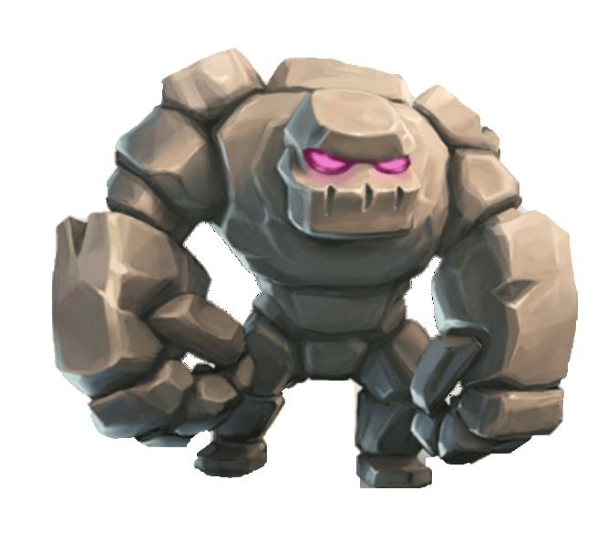

- 고유 능력치는 기본적으로 다음과 같이 설정하며, 개발 중 밸런싱 과정에서 수치를 상세 조절한다.

|  |  |  |  |  |  |  |
| --- | --- | --- | --- | --- | --- | --- |
| 능력치 | 키 | 최대 체력 | 공격력 | 이동속도 | 인식 거리 | 인식 해제 거리 |
| 수치 | 180cm | 10,000 | 2,200 | 200 | 1000 | 5000 |

- 몬스터가 활성화 상태일 때의 행동은 다음과 같다.  
* 복귀 시 적용되는 버프는 모든 캐릭터 공통이므로 앞으로 별도 기재하지 않음

|  |  |  |  |  |  |
| --- | --- | --- | --- | --- | --- |
| 우선순위 | 진행 조건 | 행동 | 설명 | 시전 시간 | 시전 후 |
| 1 | 초기 위치와 현재 위치의 거리 5000 초과 또는 모든 캐릭터 사망 | 복귀 | 초기 위치로 이동한다. | 초기 위치에 도착할 때까지 | 비활성화 전환 |
| 2 | 타겟과의 거리 220 이하 | 기본 공격 | 제자리에서 전방을 향해 내리찍기 공격을 시전하여 공격 범위 내의 모든 캐릭터에게 공격력의 100%에 해당하는 피해를 입힌다. | 2초 | 우선순위 1부터 체크 |
| 3 | 타겟보다 더 가까이 위치한 캐릭터가 있거나 기존 타겟 사망 | 타겟 변경 | 더 가까이 위치한 캐릭터, 또는 다른 생존한 캐릭터로 타겟을 변경한다. | 0초 | 이동 |
| 4 | 그 외 | 이동 | 타겟에게 이동한다. | 지속 |  |

- 행동에 따른 애니메이션들은 다음과 같다.

|  |  |  |  |
| --- | --- | --- | --- |
| 상태 | (비활성화) | 이동/복귀 | 기본 공격 |
| 애니메이션 | Idle | Walk | Attack |

▶ 1스테이지 : 떠도는 망령

- 게임 ‘월드 오브 워크래프트’의 ‘어둠의 망령’을 모티브로 디자인한다.

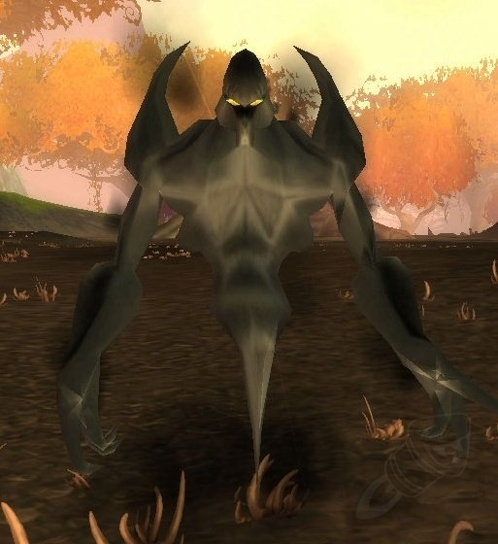

- 고유 능력치는 기본적으로 다음과 같이 설정하며, 개발 중 밸런싱 과정에서 수치를 상세 조절한다.

|  |  |  |  |  |  |  |
| --- | --- | --- | --- | --- | --- | --- |
| 능력치 | 키 | 최대 체력 | 공격력 | 이동속도 | 인식 거리 | 인식 해제 거리 |
| 수치 | 140cm | 6,000 | 1,400 | 450 | 1200 | 6000 |

- 몬스터가 활성화 상태일 때의 행동은 다음과 같다.

|  |  |  |  |  |  |
| --- | --- | --- | --- | --- | --- |
| 우선순위 | 진행 조건 | 행동 | 설명 | 시전 시간 | 시전 후 |
| 1 | 초기 위치와 현재 위치의 거리 6000 초과 또는 모든 캐릭터 사망 | 복귀 | 초기 위치로 이동한다. | 초기 위치에 도착할 때까지 | 비활성화 전환 |
| 2 | 타겟과의 거리 190 이하 | 기본 공격 | 제자리에서 전방을 향해 양손으로 할퀴는 공격을 시전하여 공격 범위 내의 모든 캐릭터에게 공격력의 100%에 해당하는 피해를 입힌다. | 4초 | 우선순위 1부터 체크 |
| 3 | 타겟과의 거리 950 이하 | 돌진 | 타겟이 있는 위치를 목표 지점으로 지정하고 해당 위치까지 기본 이동속도의 3배의 속도로 돌진하며, 돌진 중에 캐릭터와 충돌할 경우 캐릭터에게 공격력의 120%에 해당하는 피해를 입힌다. | 목표 지점에 도착할 때까지 | 우선순위 1부터 체크 |
| 4 | 타겟보다 더 가까이 위치한 캐릭터가 있거나 기존 타겟 사망 | 타겟 변경 | 더 가까이 위치한 캐릭터, 또는 다른 생존한 캐릭터로 타겟을 변경한다. | 0초 | 이동 |
| 5 | 그 외 | 이동 | 타겟에게 이동한다. | 지속 |  |

- 행동에 따른 애니메이션들은 다음과 같다.

|  |  |  |  |  |
| --- | --- | --- | --- | --- |
| 상태 | (비활성화) | 이동/복귀 | 돌진 | 기본 공격 |
| 애니메이션 | Idle | Walk | Rush | Attack |

▶ 1스테이지 보스 : 유물 수호자

- 게임 ‘리그 오브 레전드’의 ‘블루 골렘’ 일러스트를 모티브로 디자인한다.

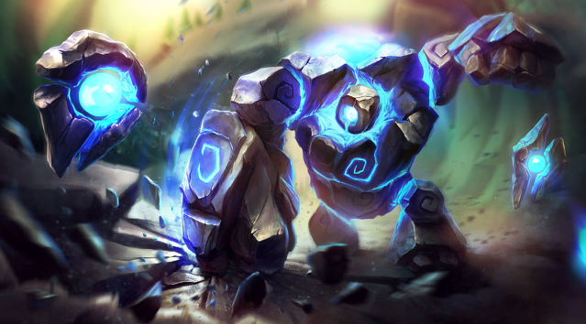

- 고유 능력치는 기본적으로 다음과 같이 설정하며, 개발 중 밸런싱 과정에서 수치를 상세 조절한다.

|  |  |  |  |  |  |  |
| --- | --- | --- | --- | --- | --- | --- |
| 능력치 | 키 | 최대 체력 | 공격력 | 이동속도 | 인식 거리 | 인식 해제 거리 |
| 수치 | 400cm | 300,000 | 13,000 | 600 | MAX_DISTANCE | MAX_DISTANCE |

- 보스 존 진입 시 보스에게 기본적으로 ‘방어력 증가 Lv.4 (지속시간 600초)’를 적용하며, 스테이지 내에 보스의 레이저포에 피격 시 파괴되는 상자 구조물 4개를 설치하여 상자가 파괴될 때마다 버프 레벨이 1 낮아지도록 한다.

- 몬스터가 활성화 상태일 때의 행동은 다음과 같다.

|  |  |  |  |  |  |
| --- | --- | --- | --- | --- | --- |
| 우선순위 | 진행 조건 | 행동 | 설명 | 시전 시간 | 시전 후 |
| 1 | 모든 캐릭터 사망 | 복귀 | 초기 위치로 이동한다. | 초기 위치에 도착할 때까지 | 비활성화 전환 |
| 2 | 타겟과의 거리 500 이하 | 기본 공격 | 제자리에서 전방을 향해 내리찍기 공격을 시전하여 공격 범위 내의 모든 캐릭터에게 공격력의 100%에 해당하는 피해를 입힌다. 시전 중 공격 범위 바닥에 붉은색 원을 표시한다. | 1.5초 | 이동 |
| 3 | - 이전 15초간 점프공격 미사용  위 조건 모두 만족 시 10% 확률로 | 점프  공격 | 제자리에서 15000 만큼 점프한다. 그 후, 타겟이 있는 곳을 목표 지점으로 설정하고 낙하하여 착지 범위 내의 캐릭터에게 공격력의 180%에 해당하는 피해를 입히고 기절시킨다.  또한, 착지 시 지진 효과를 발생시키고 착지 시점에 점프하고 있지 않았던 모든 캐릭터에게 공격력의 40%에 해당하는 피해를 입히고 기절시킨다. 낙하 중 착지 범위 바닥에 붉은색 원을 표시한다. | 점프 2초 +  체공 1초  +  낙하 2초  +  착지 후 0.5초 | 우선순위 1부터 체크 |
| 4 | - 타겟과의 거리 2500 이하  - 이전 3초간 레이저포 공격 미사용  위 조건 모두 만족 시 20% 확률로 | 레이  저포  공격 | 타겟이 있는 곳을 목표 지점으로 설정하고 제자리에서 기를 모은다. 0.5초 뒤, 지점을 향해 사거리 3000의 레이저포를 몸통에서 발사하여 공격 직선 범위 내의 모든 캐릭터에게 공격력의 75%에 해당하는 피해를 입히고,  공격 범위 내에 상자가 있다면  파괴시킨다.  시전 중 레이저 경로(피격 범위)의 바닥에 붉은색 장판 형태로 경고 표시한다. | 준비 0.5초  +  공격 0.5초 | 우선순위 1부터 체크 |
| 5 | 타겟보다 더 가까이 위치한 캐릭터가 있거나 기존 타겟 사망 | 타겟 변경 | 더 가까이 위치한 캐릭터, 또는 다른 생존한 캐릭터로 타겟을 변경한다. | 0초 | 이동 |
| 6 | 그 외 | 이동 | 타겟에게 이동한다. | 지속 |  |

- 행동에 따른 애니메이션들은 다음과 같다.

|  |  |  |  |  |  |
| --- | --- | --- | --- | --- | --- |
| 상태 | (비활성화) | 이동 | 기본 공격 | 점프 공격 | 레이저포 공격 |
| 애니메이션 | Idle | Walk | Attack | JumpAttack | Charge |

* 보스 몬스터의 경우 비활성화 모션을 보일 일이 많지 않으므로 Idle 상태에서는 가만히 서 있도록 별도의 애니메이션을 제작하지 않는다.  
* ~~보스가 점프할 때의 Jump와 착지 후 일어나는 모션인 Wakeup은 별도의 애니메이션을 만들고, Drop은 Attack의 내려찍는 중간 모션을 재사용한다.~~  
* 보스 등장 시 컷신에서는 Attack 애니메이션을 재생한다.

▶ 2스테이지 : 용암 골렘

- 1스테이지의 ‘유적지 골렘’의 모델링 일부를 재사용하며, 불탄 느낌의 텍스처를 입힌다.

- 고유 능력치는 기본적으로 다음과 같이 설정하며, 개발 중 밸런싱 과정에서 수치를 상세 조절한다.

|  |  |  |  |  |  |  |
| --- | --- | --- | --- | --- | --- | --- |
| 능력치 | 키 | 최대 체력 | 공격력 | 이동속도 | 인식 거리 | 인식 해제 거리 |
| 수치 | 180cm | 16,000 | 2,400 | 210 | 1000 | 5000 |

- 몬스터가 활성화 상태일 때의 행동은 다음과 같다.

|  |  |  |  |  |  |
| --- | --- | --- | --- | --- | --- |
| 우선순위 | 진행 조건 | 행동 | 설명 | 시전 시간 | 시전 후 |
| 1 | 몬스터의 체력 30% 이하 | 자폭 | 제자리에서 정지하고, 1초 뒤 반경 350 내의 모든 캐릭터와 자신에게 공격력의 200%에 해당하는 피해를 입힌다.  정지 중 폭발 범위 내 바닥에  붉은색 원을 표시한다. | 정지 1초  +  시전 0.5초 | - |
| 2 | 초기 위치와 현재 위치의 거리 5000 초과 또는 모든 캐릭터 사망 | 복귀 | 초기 위치로 이동한다. | 초기 위치에 도착할 때까지 | 비활성화 전환 |
| 3 | 타겟과의 거리 220 이하 | 기본 공격 | 제자리에서 전방을 향해 내리찍기 공격을 시전하여 공격 범위 내의 모든 캐릭터에게 공격력의 100%에 해당하는 피해를 입힌다. | 2초 | 우선순위 1부터 체크 |
| 4 | 타겟보다 더 가까이 위치한 캐릭터가 있거나 기존 타겟 사망 | 타겟 변경 | 더 가까이 위치한 캐릭터, 또는 다른 생존한 캐릭터로 타겟을 변경한다. | 0초 | 이동 |
| 5 | 그 외 | 이동 | 타겟에게 이동한다. | 지속 |  |

- 상태에 따른 애니메이션들은 다음과 같다.

|  |  |  |  |
| --- | --- | --- | --- |
| 상태 | (비활성화) | 이동/복귀 | 기본 공격 |
| 애니메이션 | Idle | Walk | Attack |

* ~~자폭은 별도의 애니메이션을 만들지 않고~~, 대신 폭발하는 이펙트로 표현한다.  
-> 자폭 애니메이션 필요 시 제작할 수 있음

▶ 2스테이지 : 맹독초

- 아래와 같은 형태로 모델링한다.

- 고유 능력치는 기본적으로 다음과 같이 설정하며, 개발 중 밸런싱 과정에서 수치를 상세 조절한다.

|  |  |  |  |  |  |  |
| --- | --- | --- | --- | --- | --- | --- |
| 능력치 | 키 | 최대 체력 | 공격력 | 이동속도 | 인식 거리 | 인식 해제 거리 |
| 수치 | 60cm | 4500 | 1,500 | 0 | 600 | 600 |

- 몬스터가 활성화 상태일 때의 행동은 다음과 같다.

|  |  |  |  |  |  |
| --- | --- | --- | --- | --- | --- |
| 우선순위 | 진행 조건 | 행동 | 설명 | 시전 시간 | 시전 후 |
| 1 | 반경 600 내에 생존한 캐릭터 없음  (비이동 몬스터이므로 별도의 조건 설정) | 비활  성화 | 비활성화한다. | 즉시 | 비활성화 상태 |
| 2 | 타겟보다 더 가까이 위치한 캐릭터가 있거나 기존 타겟 사망 | 타겟 변경 | 더 가까이 위치한 캐릭터, 또는 다른 생존한 캐릭터로 타겟을 변경한다. | 0초 | 공격 |
| 3 | 그 외 | 발사체  공격 | 타겟이 있는 곳을 목표 지점으로 설정한다. 그 후, 목표 지점 직선 방향으로 씨앗(발사체)을 날려 피격되는 캐릭터에게 공격력의 40%에 해당하는 피해를 입힌다.  발사체는 캐릭터가 피격되거나 1000만큼 이동했을 경우 파괴된다. | 1초 | 우선순위 1부터 체크 |

- 상태에 따른 애니메이션들은 다음과 같다.

|  |  |  |
| --- | --- | --- |
| 상태 | (비활성화) | 발사체 공격 |
| 애니메이션 | Idle | Spit |

▶ 2스테이지 : 불타는 망령

- 1스테이지의 ‘떠도는 망령’의 모델링 일부를 재사용하거나 또는 아래와 같이 새로 제작하며,   
불타는 이펙트를 추가한다.

- 고유 능력치는 기본적으로 다음과 같이 설정하며, 개발 중 밸런싱 과정에서 수치를 상세 조절한다.

|  |  |  |  |  |  |  |
| --- | --- | --- | --- | --- | --- | --- |
| 능력치 | 키 | 최대 체력 | 공격력 | 이동속도 | 인식 거리 | 인식 해제 거리 |
| 수치 | 140cm | 8,000 | 1,700 | 480 | 1200 | 6000 |

- 몬스터가 활성화 상태일 때의 행동은 다음과 같다.

|  |  |  |  |  |  |
| --- | --- | --- | --- | --- | --- |
| 우선순위 | 진행 조건 | 행동 | 설명 | 시전 시간 | 시전 후 |
| 1 | 초기 위치와 현재 위치의 거리 6000 초과 또는 모든 캐릭터 사망 | 복귀 | 초기 위치로 이동한다. | 초기 위치에 도착할 때까지 | 비활성화 전환 |
| 2 | 타겟과의 거리 190 이하 | 기본 공격 | 제자리에서 전방을 향해 양손으로 할퀴는 공격을 시전하여 공격 범위 내의 모든 캐릭터에게 공격력의 100%에 해당하는 피해를 입힌다. | 4초 | 우선순위 1부터 체크 |
| 3 | 타겟과의 거리 950 이하 | 불길  돌진 | 타겟이 있는 위치를 목표 지점으로 지정하고 해당 위치까지 기본 이동속도의 3배의 속도로 돌진하며, 돌진 중에 캐릭터와 충돌할 경우 캐릭터에게 공격력의 250%에 해당하는 피해를 입히고 기절시킨다.  또한 돌진한 경로에 5초간 지속되는 불길을 남겨 불길 위의 캐릭터에게 매 초마다 공격력의 40%에 해당하는 피해를 입힌다. | 목표 지점에 도착할 때까지 | 우선순위 1부터 체크 |
| 4 | 타겟보다 더 가까이 위치한 캐릭터가 있거나 기존 타겟 사망 | 타겟 변경 | 더 가까이 위치한 캐릭터, 또는 다른 생존한 캐릭터로 타겟을 변경한다. | 0초 | 이동 |
| 5 | 그 외 | 이동 | 타겟에게 이동한다. | 지속 |  |

- 상태에 따른 애니메이션들은 다음과 같다.

|  |  |  |  |  |
| --- | --- | --- | --- | --- |
| 상태 | (비활성화) | 이동/복귀 | 돌진 | 기본 공격 |
| 애니메이션 | Idle | Walk | Rush | Attack |

▶ 2스테이지 보스 : 지옥귀

- 게임 ‘블레이드 앤 소울’의 ‘염화대성’ 몬스터를 모티브로 디자인한다.

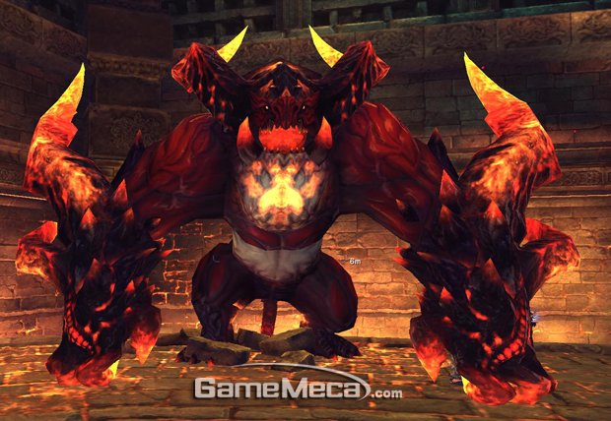

- 고유 능력치는 기본적으로 다음과 같이 설정하며, 개발 중 밸런싱 과정에서 수치를 상세 조절한다.

|  |  |  |  |  |  |  |
| --- | --- | --- | --- | --- | --- | --- |
| 능력치 | 키 | 최대 체력 | 공격력 | 이동속도 | 인식 거리 | 인식 해제 거리 |
| 수치 | 350cm | 400,000 | 15,000 | 450 | MAX_DISTANCE | MAX_DISTANCE |

~~- 보스 존 진입 시 보스에게 기본적으로 적용되는 버프는 다음과 같다.~~

~~> 방어력 증가 Lv.5 (지속시간 600초)~~ -> 버프 적용 없음

- 몬스터가 활성화 상태일 때의 행동은 다음과 같다.

|  |  |  |  |  |  |
| --- | --- | --- | --- | --- | --- |
| 우선순위 | 진행 조건 | 행동 | 설명 | 시전 시간 | 시전 후 |
| 1 | 모든 캐릭터 사망 | 복귀 | 초기 위치로 이동한다. | 초기 위치에 도착할 때까지 | 비활성화 전환 |
| 2 | - 남은 체력 40% 이하  - 이전 120초간 포효 미사용 | 포효 | 고개를 치켜들고 포효한다. 몬스터를 기준으로 5초간 거리 6000까지 파장이 0.5초 간격으로 총 10회 퍼져나가며 범위 내의 모든 캐릭터에게 틱당 공격력의 5%의 피해를 입히고 ~~1초간 [둔화 Lv.2] 디버프를 부여한다.~~  포효가 끝나면 120초간 지속되는 [공격력 증가 Lv.2] 버프를 얻는다.  또한 첫 사용일 경우 특정 지형을 파괴한다. | 전조 0.2초  +  공격 5초 | 우선순위 1부터 체크 |
| 3 | 타겟과의 거리 600 이하 | 기본 공격 | 제자리에서 전방을 향해 오른손 휘두르기 공격을 시전하여 공격 범위 내의 모든 캐릭터에게 공격력의 100%에 해당하는 피해를 입히고 넘어트린다. | 전조 1초  +  공격 0.5초 | 이동 |
| 4 | - 타겟과의 거리 5000 이하  위 조건 모두 만족 시 20% 확률로 | 돌진 | 타겟이 있는 곳을 목표 지점으로 설정한다. 그 후 해당 지점까지 돌진하여 돌진 경로 내의 캐릭터에게 공격력의 110%에 해당하는 피해를 입히고 넘어트린다. 또한 돌진한 경로에 15초간 지속되는 불길을 남겨 불길 위의 캐릭터에게 매 초마다 공격력의 10%에 해당하는 피해를 입힌다. 돌진 직전 및 돌진 중 돌진 경로(피격 범위)의 바닥에 붉은색 장판 형태로 경고 표시한다.  * 이동경로 불꽃의 경우  아군 인공지능 구현 시  피해로 처리하지 않을 수도 있음 | 목표 지점에 도착할 때까지 | 우선순위 1부터 체크 |
| 5 | - 타겟과의 거리 4000 이하  - 이전 5초간 브레스 공격 미사용  위 조건 모두 만족 시 20% 확률로 | 화염  공격 | 제자리에서 고개를 뒤로 젖힌다. 0.5초 뒤, 전방을 향해 사거리 4000의 브레스를 입에서 발사하여 전방 90° 범위 내의 모든 캐릭터에게 3초간 매 초 공격력의 40%에 해당하는 피해를 입힌다.  시전 준비 중에 공격 범위(피격 범위)의 바닥에 붉은색 장판 표시로 경고 표시한다. | 준비 0.5초  +  공격 2.5초 | 우선순위 1부터 체크 |
| 6 | 타겟보다 더 가까이 위치한 캐릭터가 있거나 기존 타겟 사망 | 타겟 변경 | 더 가까이 위치한 캐릭터, 또는 다른 생존한 캐릭터로 타겟을 변경한다. | 0초 | 이동 |
| 7 | 그 외 | 이동 | 타겟에게 이동한다. | 지속 |  |

- 상태에 따른 애니메이션들은 다음과 같다.

|  |  |  |  |  |  |
| --- | --- | --- | --- | --- | --- |
| 상태 | (비활성화) | 이동 | 기본 공격 | 돌진 | 브레스 공격 |
| 애니메이션 | Idle | Walk | Attack | Rush | BlazeAttack |

* 보스 몬스터의 경우 비활성화 모션을 보일 일이 많지 않으므로 Idle 상태에서는 가만히 서 있도록 별도의 애니메이션을 제작하지 않는다.  
* 보스 등장 시 컷신에서는 BlazeAttack 애니메이션을 재생한다.

▶ 그 외 추후 추가될 내용

- 몬스터:  
 > 거미, 대왕거미(1스테이지 일반 몬스터)  
 > ~~드루이드 또는 다른 형태의 몬스터(히든 스테이지 보스 몬스터)~~

**◈ 아군 AI**

AI 아군 적용 시점:  
'보스 존'에서 각 플레이어의 캐릭터가 사망 시 AI 캐릭터(유령)로 부활.  
기존 플레이어와 동일한 카메라 시점, 조작 기능을 가짐

두 캐릭터 각각이 생존한 상황에서의 데이터 수집:

[공통]  
- 모든 보스 애니메이션(동작)에 대한 캐릭터 피해 상황 확인  
 > 1. 보스가 '걷기' 외의 동작을 사용한 횟수 데이터 수집  
 > 2. 보스의 특정 동작 후 캐릭터가 피해를 받은 상황에 대한 데이터 수집  
 2-1. 특정 동작이 시작된 후 끝나기 전까지 캐릭터가 강한 피해(캐릭터 최대 체력의 25% 이상)를  
 입은 경우, 해당 동작을 ‘위험 신호’로 분류  
 2-1-1. '위험 신호'에 해당하는 동작에서의 플레이어 행동 분석. 해당 동작 후 n초 이내에 두  
 플레이어가 다음 중 가장 먼저 한 행동을 체크: 점프, 구르기  
 구르기의 경우 캐릭터가 보스를 바라보는 방향을 정면이라고 했을 때, 어느 방향으로  
 구르기를 사용했는지도 체크.  
 점프 또는 구르기 중 아무것도 사용하지 않은 경우를 '무시'라는 별도의 카테고리로 분류하여  
 총 3개의 항목으로 구분

2-2. 특정 동작이 시작된 후 끝나기 전까지 캐릭터가 약한 피해(캐릭터 최대 체력의 25% 미만)를  
 입은 경우, 해당 동작을 ‘주의 신호’로 분류

2-2-1. '위험 신호'에 해당하는 동작에서의 플레이어 행동 분석. 해당 동작 후 n초 이내에 두  
 플레이어가 다음 중 가장 먼저 한 행동을 체크: 점프, 구르기  
 구르기의 경우 캐릭터가 보스를 바라보는 방향을 정면이라고 했을 때, 어느 방향으로  
 구르기를 사용했는지도 체크.  
 점프 또는 구르기 중 아무것도 사용하지 않은 경우를 '무시'라는 별도의 카테고리로 분류하여  
 총 3개의 항목으로 구분

2-2-2. 피해를 입은 경우 피해량 데이터 저장

[캐논슈터]  
- 해당 스테이지에서 전투시작(입장시점X) 후, 각 무기 폼의 사용 시간 대비 데미지(dps) 데이터 수집.  
부활 시, 3개의 무기 폼 중 가장 dps가 높은 무기로 고정하여 전투  
단, 10초 이하로 사용한 무기의 dps는 0.5의 패널티 계수를 적용

누적 데이터 분석 (AI로 부활 시 최초 1회):  
1. 보스 동작에 대한 데이터 분석  
1-1. '위험 신호'에 대한 누적 데이터 체크  
> 점프, 구르기, 무시 각각에 대해 행동횟수 대비 피해 빈도 수를 체크하여 '피해 확률' 정보로 저장.   
1-2. '주의 신호'에 대한 누적 데이터 체크  
> 점프, 구르기, 무시 각각에 대해 행동횟수 대비 피해 빈도 수를 체크하여 '피해 확률' 정보로 저장.  
> 저장된 평균 피해량을 계산하여 '예상 피해량' 정보로 저장.

AI 작동:  
1. AI 플레이어의 화면에 몬스터가 보일 경우, 보스에게 최단 거리로 이동  
2. 구조물에 의해 AI 플레이어의 화면에 몬스터가 보이지 않을 경우, 가장 최근에 확인한 위치에 있을 것이라 가정하고 길찾기 알고리즘 적용  
3. 기본 공격 사거리 내로 접근 시, 현재 마나 체크  
스킬 사용이 가능한 마나인 경우 스킬 사용, 그 외에는 기본 공격 사용  
4. 위험 신호 발생 시, '피해 확률'이 가장 낮은 행동 사용  
5. 주의 신호 발생 시, 체력이 (예상 피해량)*(2.5)% (또는 전체 체력의 50%?) 미만일 경우 '피해 확률'이 가장 낮은 행동 사용

* 인공지능은 다른 콘텐츠들이 게임 내에 구현된 이후에 설계 가능한 부분으로,  
다른 개발을 우선적으로 진행하되 인공지능의 설계와 관련하여 클라이언트 레벨 작업자와 지속적으로 설계에 대해 이야기할 수 있도록 함.

**◈ 레벨디자인**

* 맵 규격은 기본 세팅 시에만 참고하며, 개발 중에는 상황에 맞게 변경한다. (단위: cm)  
* 맵 형태에 대한 묘사는 모두 탑 뷰를 기준으로 한다.

▶ 플레이어 진행 경로

- 기본적으로 1스테이지 필드 존->보스 존, 2스테이지 필드 존->보스 존으로 진행하도록 한다.

- 2스테이지에서 용암 골렘을 특정 위치 벽에 붙여서 자폭시킬 경우 숨겨진 문이 드러나면서 히든 스테이지로 진입할 수 있도록 한다. (히든 스테이지는 보스 몬스터만 존재)  
 히든 스테이지의 입구는 닫혀있는 돌문을 배치하여 플레이어가 해당 문을 부술 방법을 생각해볼 수 있도록 설계한다.

▶ 스테이지 콘셉트, 장애물 설명 및 배치, 맵 배치 오브젝트 등

**\*별도 첨부된 PPT 문서 확인**

▶ 스테이지 설계 가이드

- 게임 내 모든 지형지물, 몬스터의 실제 배치는 엔진 상에서 배치해본 후 쉽게 조정할 수 있으므로 대략적인 가이드라인만 제시한다.

- 1스테이지 필드 존:  
> 맵의 크기는 지형지물 및 몬스터의 배치에 따라 유동적이게 둔다.  
> 2~3개의 협동 기믹 구간을 설계한다.  
> 별도의 튜토리얼 공간 없이 바로 게임이 시작되므로, 전투와 관련해서는 어느 정도 튜토리얼 구간  
 역할을 할 수 있도록 비교적 낮은 공격력과 체력의 몬스터로 배치한다.

- 1스테이지 보스 존:  
> 가로 5000, 세로 5000의 정사각형 모양의 맵으로 설계한다.  
> 보스의 기본 공격 전조를 같은 골렘 형태의 몬스터를 통해 필드 존에서 학습한 플레이어임을 감안해 기본 공격의 속도를 높인다.  
> 스테이지 클리어 시 ~~무기 업그레이드 팝업을 띄운 후 모든 캐릭터의 무기를 업그레이드하고~~, 중앙에 다음 스테이지로 갈 수 있는 빛포탈을 생성한다.

- 2스테이지 필드 존:  
> ~~업그레이드 된 무기와~~ 캐릭터 조작에 익숙해진 플레이어를 감안해 몬스터의 체력과 공격력을 더 높게 설정하여 난이도를 높인다.  
> 1스테이지보다 낭떠러지의 빈도를 높여 플레이어의 잦은 낙사를 유도한다.

- 2스테이지 보스 존:  
> 지름 8000의 원형 맵으로 설계하며, 광폭화 시 외곽 지형 일부가 파괴되어 지름 5000의 원형   
맵으로 변경된다.   
> 일정 체력(40%) 이하로 내려갈 시 광폭화 패턴을 넣어 플레이어의 긴장감을 높인다.  
> 스테이지 클리어 시 보스 자폭 컷신 연출 후 엔딩 크레딧을 띄운다.

**◈ 획득 가능 아이템**

▶ 포션

|  |  |  |
| --- | --- | --- |
| 아이템 | 체력 물약 | 마나 물약 |
| 아이콘 | 빨간색 포션 아이콘 | 파란색 포션 아이콘 |
| 사용 시 효과 | 최대 체력의 50%만큼 현재 체력 증가 | 최대 마나의 100%만큼 현재 마나 증가 |
| 재사용 대기시간 | 10초 | 10초 |
| 최대 보유 개수 | 5개 | 1개 |
| 비고 | 거점 도착 및 부활 시 최대 보유 개수만큼 충전 | |

▶ 유물 조각

- 흰색 빛을 내는 파편으로, 획득 시 점수 및 결과창에 반영되도록 한다.

▶ 버프 구슬

- 희미한 빛을 내는 구체로, 획득 시 일정 시간 동안 특정 버프를 얻도록 한다.

~~▶ 업그레이드 무기~~

~~- 1스테이지 보스 처치 시 처치된 자리에서 2클래스의 무기가 드랍되도록 하며,  
획득 시 자동으로 무기 교체되도록 한다.~~

**◈ 게임 화면**

▶ 인게임 UI

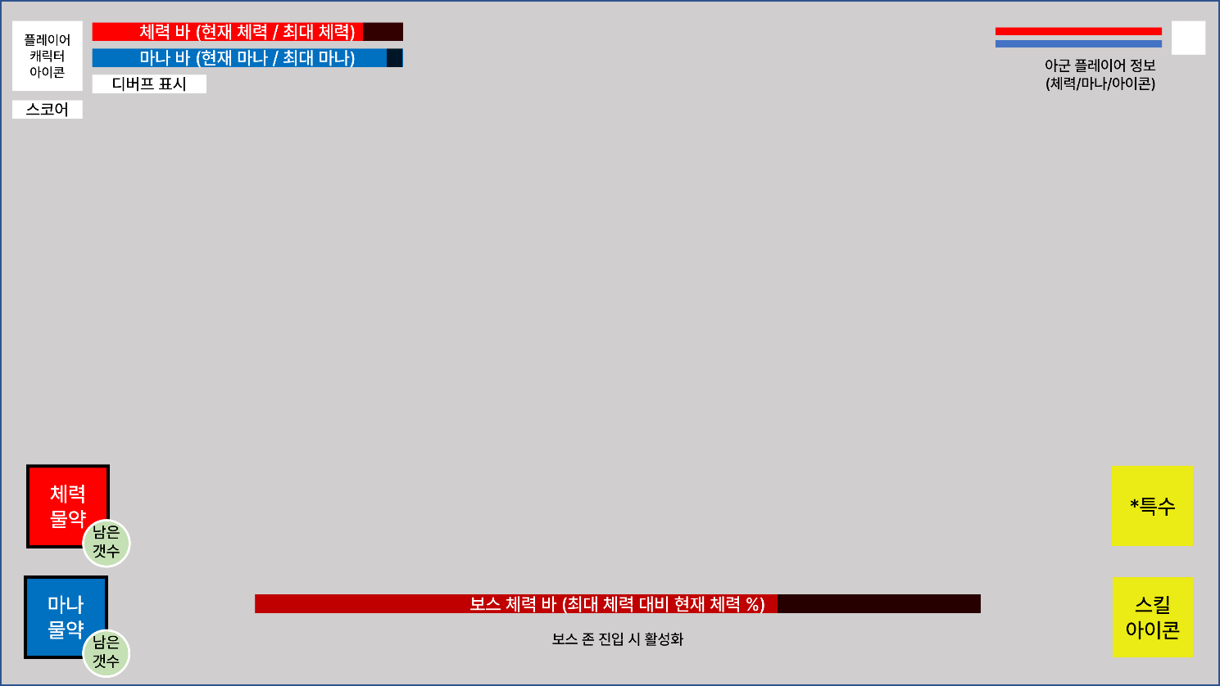

- ‘*특수’ 칸 위치에는 캐릭터별 전용 아이콘(콤보 어택 표시, 현재 무기 폼)을 표시한다.

- 표시되는 플레이어 캐릭터 정보는 위와 같으며, 크로스라인, 폰트 등의 일부 디테일은 추후 고려한다.

▶ 캐릭터 정보

- 플레이어 캐릭터의 체력과 마나 게이지는 최대치를 기준으로 남은 체력만큼의 %를 왼쪽부터 #FF0000색상으로 표기하고, 오른쪽 끝까지의 나머지 구간은 투명도 20%의 검은색 막대로 표시한다.  
예시) 

- 디버프는 최대 3개까지, 각 디버프별로 별도의 아이콘을 만들어 표시하고, 중첩은 아이콘 하단에  
‘X(중첩수)’와 같이 표시한다.

- 아군 캐릭터의 정보는 별도 텍스트 출력 없이 게이지로만 확인 가능하도록(감소한 체력만큼 검은색 막대로 대체) 표기한다.

- 사망 시 플레이어 아이콘을 흑백 아이콘으로 변경한다.

▶ 물약

- 체력 물약과 마나 물약은 아이템 키 외에 아이콘 클릭으로도 사용 가능하도록 한다.

- 물약 개수는 (남은 개수/최대 개수)와 같이 표기하며, 남은 개수가 0일 경우 물약 아이콘을   
흑백 아이콘으로 변경한다.

▶ 보스 몬스터 체력 바

- 보스 몬스터의 체력 바는 보스 존에 진입 시 생성되며, 보스 처치 시 소멸한다.

- 보스 몬스터의 기본적으로 체력 표기는 플레이어 캐릭터의 표기 방식을 따르나, 남은 체력 표시 부분의 색상을 #CC0000으로 표시하며, 추가로 최대 체력 대비 현재 체력 %를 표기한다.   
예) 

**◈ 이펙트**

▶ 이펙트 목록

- 총 n종의 이펙트를 후디니 또는 나이아가라를 이용하여 자체 제작하여 사용한다.

제작할 이펙트는 별도의 엑셀 표를 만들어 관리한다.

**◈ 게임사운드(작성중)**

▶ 사운드 목록

- 총 n종의 사운드를 수집 또는 제작하여 사용한다.

* 배경음은 해당 구역 내에 있을 경우 계속 반복 재생한다.

|  |  |  |  |  |
| --- | --- | --- | --- | --- |
| 번호 | 사운드명 | 출력 상황 | 사운드 콘셉트 | 비고 |
| 1 | lobby_bgm | 로비화면 배경음 |  |  |
| 2 | 1field_bgm | 1스테이지 필드 존 배경음 |  |  |
| 3 | 1boss_bgm | 1스테이지 보스 존 배경음 |  |  |
| 4 | 2field_bgm | 2스테이지 필드 존 배경음 |  |  |
| 5 | 2boss_bgm | 2스테이지 보스 존 배경음 |  |  |
| 6 | char_walk | 캐릭터 이동 |  |  |
| 7 | char_jump | 캐릭터 점프 |  |  |
| 8 | char_land | 캐릭터 점프 착지 |  |  |
| 9 | char_dmg | 캐릭터 피격 |  |  |
| 10 | char_down | 캐릭터 넘어짐(피격이상) |  |  |
| 11 | char_fall | 캐릭터 낙사 |  |  |
| 12 | char_death | 캐릭터 사망 |  |  |
| 13 | char_inter | 캐릭터 상호작용 |  |  |
| 14 | get_posion | 포션 획득 / 포션 사용 |  |  |
| 15 | get_item | 유물조각 획득 / 버프구슬 획득 |  |  |
| 16 | blade_attack | 블레이드 기본공격 시전 |  |  |
| 17 | blade_combo | 블레이드 콤보공격 시전 |  |  |
| 18 | blade_hit | 블레이드 공격 및 스킬 Hit |  |  |
| 19 | blade_skill | 블레이드 스킬 시전 |  |  |
| 20 | canon_attack1 | 캐논슈터 폼 1,2 기본공격 시전 |  |  |
| 21 | canon_attack2 | 캐논슈터 폼 3 기본공격 시전 |  |  |
| 22 | canon_hit1 | 캐논슈터 폼 1,2 공격 Hit |  |  |
| 23 | canon_hit2 | 캐논슈터 폼 3 공격 Hit |  |  |
| 24 | canon_change | 캐논슈터 핸드캐논 폼 변경 |  |  |
| 25 | canon_reload | 캐논슈터 장전 |  |  |
| 26 | canon_skill | 캐논슈터 스킬 시전 |  |  |
| 27 | player_match | 매칭 완료 |  |  |
| 번호 | 사운드명 | 출력 상황 | 사운드 콘셉트 | 비고 |
| 28 | put | (UI)버튼 위에 마우스를 갖다 댐 |  |  |
| 29 | click | (UI)버튼을 클릭함 |  |  |
| 30 | explosion | TNT 파괴 / 용암골렘 자폭 / 캐논슈터 스킬 Hit | 폭탄 등의 폭발음 |  |
| 31 | stone_roll | 돌 굴러감 / 벽에서 발판이 나옴 |  |  |
| 32 | stone_bounce | 돌이 바닥에 튕김 |  |  |
| 33 | crash | 돌이 떨어지면서 타일을 부숨 |  |  |
| 34 | flame | 각종 불길 장애물 또는  불 뿜는 보스 패턴 | 화염발사기(flamethrower) |  |
| 35 | revive | 부활 |  |  |
| 36 | press_button | (인게임)버튼이 눌리면서 밑으로 들어감 |  |  |
| 37 | release_button | (인게임)버튼이 떼지면서 위로 올라옴 |  |  |
| 38 | spin | 회전하는 장애물이 돌아감 |  |  |
| 39 | collide | 벽끼리 충돌(다가오는 벽 장애물) |  |  |
| 40 | des_stone | 석상이 파괴됨 |  |  |
| 41 | des_wood | 나무상자가 파괴됨 |  |  |
| 42 | golem_attack | 골렘형 몬스터 기본공격 |  |  |
| 43 | ghost_attack | 망령형 몬스터 기본공격 |  |  |
| 44 | laser | 레이저포 발사 공격 |  |  |
| 45 | drop_attack | 낙하 공격 |  |  |
| 46 | spit | 침 뱉기 공격 |  |  |
| 47 | charge | 대형 몬스터 돌진 공격 |  |  |
| 48 | roar | 포효 공격 |  |  |

- 사운드는 개발 과정에서 추가되거나 삭제될 수 있다.

**◈ 키 조작**

▶ 캐릭터 조작

- 키보드 입력

|  |  |  |  |
| --- | --- | --- | --- |
| 키 입력 | 내용 | 키 입력 | 내용 |
| W | 전방 이동 | 1 | 체력 물약 사용 |
| A | 좌측 이동 | 2 | 마나 물약 사용 |
| S | 후방 이동 | ~~E~~ | ~~오브젝트 상호작용~~ |
| D | 우측 이동 | F | 클래스 스킬 |
| Space | 점프 | R | 탄환 재장전 (캐논슈터 전용) |
| Q | 대쉬 |

- 마우스 입력

|  |  |
| --- | --- |
| 마우스 입력 | 내용 |
| 좌클릭 | 기본 공격 |
| 우클릭(블레이드) | 콤보 공격(3타) |
| 우클릭(캐논슈터) | 무기 타입 변경 |

▶ 캐릭터 외 조작

- 키보드 입력

|  |  |  |  |
| --- | --- | --- | --- |
| 키 입력 | 내용 | 키 입력 | 내용 |
| K | 무기 및 스킬 정보 확인 | ESC | 게임 종료 |
| ~~Tab~~ | ~~스코어보드 확인~~ *미확정 | 그 외 | 시연용 치트 키 추가 가능 |

- 마우스 입력

|  |  |
| --- | --- |
| 마우스 입력 | 내용 |
| 마우스 이동 | 카메라 회전이동 |
| 스크롤 업 | 카메라 줌 인 |
| 스크롤 다운 | 카메라 줌 아웃 |

**◈ 카메라 연출**

▶ 카메라 기본 위치

- 카메라가 캐릭터를 바라본 상태로 각도 20°로 거리 300cm만큼 떨어진 위치를 기본 위치이자  
최대 시야인 카메라 위치로 설정한다.

▶ 줌 인 / 줌 아웃

- 스크롤 업 시 카메라가 줌 인, 스크롤 다운 시 카메라가 줌 아웃되며, 이 때 카메라는 동일한 속도와 동일한 거리를 이동한다. (rotation 값은 고정)

- 최대 시야/중간 시야/최소 시야 총 3개로 구분하며, 최대 시야에서의 카메라에서 캐릭터까지의 거리를 1이라고 했을 때 중간 시야는 0.6, 최소 시야는 0.2의 거리를 가진다. (수정가능)

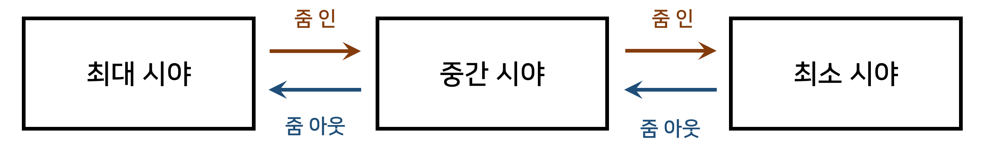

▶ 컷신 연출

- 1, 2스테이지 각각 보스존 입장 시 보스 등장 모션 : 원거리에서 카메라 회전  
(연출 모션은 몬스터 상세 설정 항목 참고)

- 2스테이지 클리어 후 보스 자폭 연출

**◈ 스코어 & 스코어보드**

▶ 스코어 시스템

- 유물 조각을 획득하거나 몬스터를 처치할 시 점수를 획득하고 이를 화면 내에 실시간으로  
업데이트하여 보여준다.

- 점수가 인게임 좌측 상단의 캐릭터 초상화 하단에 표시한다.

▶ 스코어보드

- ~~스테이지 진행 중에 특정 키를 입력하거나~~(미확정)~~,~~ 스테이지 클리어 시 팝업창 형태로  
스코어, 킬 수, 가한 총 데미지 등을 확인할 수 있도록 한다.  
* 가한 총 데미지는 추후 클래스 밸런싱에도 활용할 수 있음

- 스코어보드의 대략적인 UI는 다음과 같다.

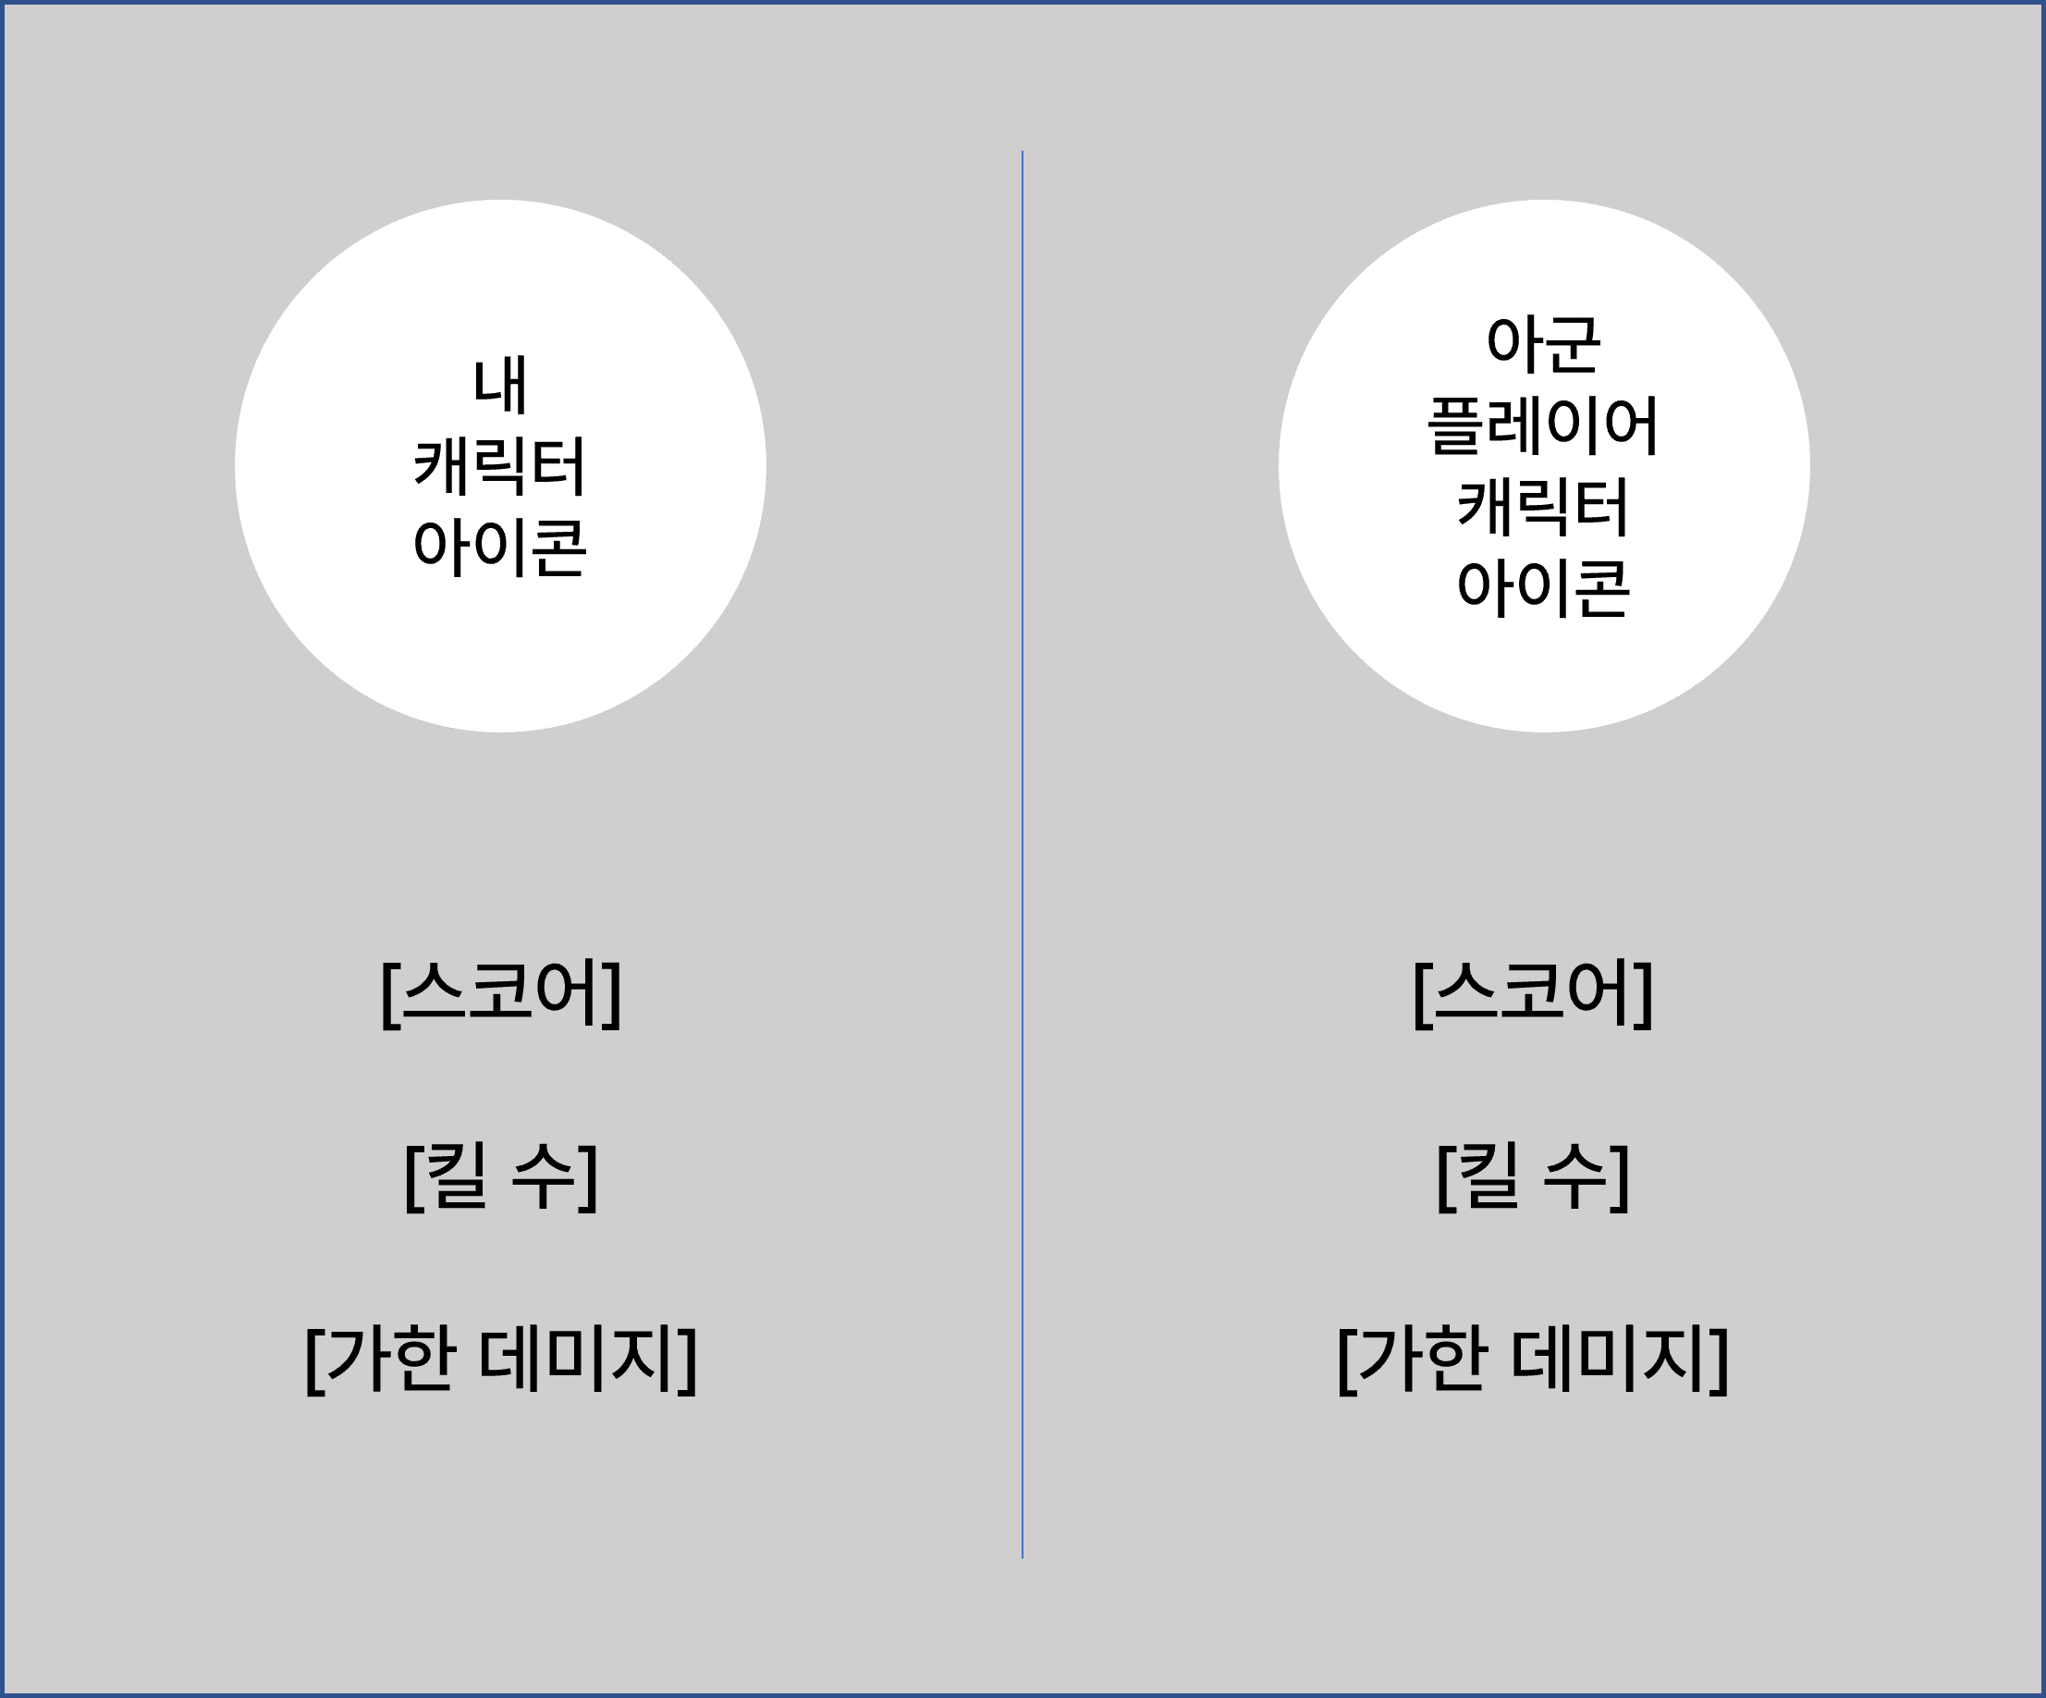

* 중앙 상단에 현재 스테이지도 추가

**◈ 데미지텍스트 출력**

▶ 데미지텍스트 출력 조건

- 플레이어가 몬스터에게 피해를 입혔을 때의 피해량을 화면에 표시한다.   
자신이 입힌 피해량만 표시하며, 다른 플레이어가 입힌 피해량은 표시하지 않는다.

▶ 생성 및 소멸

- 아래 예시와 같이 화면에 생성되며, 다음 조건에 맞춰 설계한다.  
> 투명도 0%로 처음 1초간 출력한 다음, 그 후 1초에 걸쳐 서서히 투명해지다가 사라진다.  
> 처음 0.5초간 15cm만큼 일정한 속도로 텍스트가 위로 올라가도록 한다.

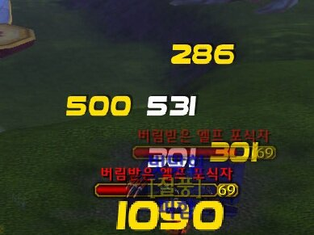

▶ 표기

- 폰트는 굴림체, 폰트 색상은 흰색(일부 공격은 노란색)을 사용하며, 글자 크기는 흰색으로 출력되는  
공격의 경우 12pt, 노란색으로 출력되는 공격의 경우 14pt로 한다.

- 1,000 단위가 넘는 수치는 ‘,(콤마)’를 활용해 표기한다.

**◈ 개발 일정 및 역할 분담**

▶ 추진 일정(계획서 기재)

- 계획서에 기재된 추진 일정은 다음과 같으며, 개발 경과에 따라 변경될 수 있다.

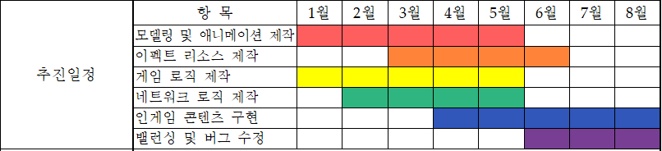

▶ 상세 역할 분담 – 박지용 (클라이언트&서버)

- C++과 Unreal Engine을 활용한 게임 로직 구현

- Unreal Engine 제공 서버와 게임 연동

- 그 외 클라이언트 관련 작업 진행

▶ 상세 역할 분담 – 박재윤

- 3Ds Max, Blender를 활용한 캐릭터, 몬스터 및 지형지물 모델링

- 3Ds Max, Blender, Unreal Engine을 활용한 캐릭터 및 몬스터 애니메이션 제작

▶ 상세 역할 분담 – 이준혁

- 게임 전체 기획 및 팀 일정 관리

- After Effects, Photoshop, Unreal Engine을 활용한 게임 내 이펙트 및 텍스처 제작

- 그 외 발표자료 및 제출용 자료 제작, 사운드 리소스 제작 및 수집 등

**◈ 출처 및 참고문헌**

▶ 이미지

- 스테이지 콘셉트:

> <https://heroes.nexon.com/media/screenshot> (고대유적)

> <https://twitter.com/DNFDuel> (용암지대)

- 스테이지:

> <https://zuntata.tistory.com/1823> (라라 크로프트)

- 몬스터:

* 게임명을 문서에 표기하였으므로 출처는 별도 표기하지 않음

- 데미지텍스트:

> <https://www.inven.co.kr/board/wow/16/552651> (와우)